ՀԱՎԵԼՎԱԾ
ՀՀ քաղաքաշինության կոմիտեի նախագահի
2026 թվականի ___________ ____ -ի
N ____-Ն հրամանի

ՀԱՆՐԱԿՐԹԱԿԱՆ ՆՇԱՆԱԿՈՒԹՅԱՆ ՕԲՅԵԿՏՆԵՐԻ ՇԵՆՔԵՐԻ ԵՎ ՇԻՆՈՒԹՅՈՒՆՆԵՐԻ ՇԱՀԱԳՈՐԾՄԱՆ ԵՎ ՍՊԱՍԱՐԿՄԱՆ ՄԵԹՈԴԱԿԱՆ ՈՒՂԵՑՈՒՅՑ/ՁԵՌՆԱՐԿ
____________________________________________________________________________________

1. ԸՆԴՀԱՆՈՒՐ ԴՐՈՒՅԹՆԵՐ
- Հանրակրթական նշանակության օբյեկտների շենքերն ու շինությունները հանդիսանում են կրթական համակարգի առանցքային ենթակառուցվածք, որոնց անվտանգ, հուսալի և անխափան շահագործումը հանդիսանում է պետության և կրթական հաստատությունների առաջնային խնդիրներից մեկը։
- Դպրոցական միջավայրը պետք է ապահովի ոչ միայն կրթության կազմակերպման համար անհրաժեշտ պայմաններ, այլև առողջ և անվտանգ միջավայր սովորողների, մանկավարժների և սպասարկող անձնակազմի համար։
- Շենքերի շահագործման և սպասարկման գործընթացը հանդիսանում է շարունակական և համակարգված գործունեություն, որը ներառում է ինչպես կանխարգելիչ միջոցառումներ, այնպես էլ ընթացիկ և կապիտալ վերանորոգման աշխատանքներ։
- Հանրակրթական նշանակության օբյեկտների շենքերի և շինությունների շահագործման և սպասարկման մեթոդական ուղեցույցի/ձեռնարկի (այսուհետ՝ Ուղեցույց) նպատակն է սահմանել հանրակրթական նշանակության շենքերի շահագործման և սպասարկման կազմակերպման միասնական մոտեցումներ, ներկայացնել հիմնական տեխնիկական և կազմակերպական պահանջները, ինչպես նաև տրամադրել կիրառական գործիքներ՝ սպասարկման արդյունավետ համակարգ ձևավորելու համար։
- Հանրակրթական օբյեկտների շենքերի շահագործումը և սպասարկումը պետք է իրականացվի հետևյալ սկզբունքներով՝
  - անվտանգության ապահովում,
  - շենքի ֆունկցիոնալության պահպանում,
  - տեխնիկական համակարգերի հուսալի աշխատանք,
  - ռեսուրսների արդյունավետ օգտագործում,
  - կանխարգելիչ մոտեցման գերակայություն,
  - ժամանակին արձագանք հայտնաբերված թերություններին։
- Շենքերի զննությունը և սպասարկումը կազմակերպվում է երկու հիմնական ուղղություններով՝ պարբերական և արտակարգ։
- Պարբերական զննությունը կատարվում է առնվազն տարեկան երկու անգամ՝ գարնանային և աշնանային ժամանակահատվածներում, իսկ արտակարգ զննությունը իրականացվում է ուժեղ քամիների, ինտենսիվ տեղումների, երկրաշարժերի կամ այլ արտակարգ իրավիճակների ազդեցությունից հետո։
- Զննման արդյունքները ենթակա են պարտադիր արձանագրման՝ համապատասխան մատյանում կամ հաշվառման համակարգում՝ ապահովելով դրանց հետագա վերլուծության և վերահսկման հնարավորությունը։
- Յուրաքանչյուր հանրակրթական հաստատությունում պետք է կազմվի շենքի շահագործման և սպասարկման պլան, սահմանվեն պատասխանատու անձինք, ապահովվի պարբերական զննությունների իրականացում և վարի տեխնիկական փաստաթղթավորում (մատյաններ, հաշվետվություններ)։
- Հանրակրթական հաստատության ղեկավարությունը պատասխանատու է շենքի անվտանգ շահագործման կազմակերպման, սույն ուղեցույցի պահանջների կատարման ապահովման և տեխնիկական վիճակի պարբերական վերահսկման համար։
- Տնտեսվարական և տեխնիկական անձնակազմը պատասխանատու է սպասարկման աշխատանքների իրականացման, հայտնաբերված թերությունների ժամանակին արձանագրման և վերացման, ինչպես նաև անվտանգության կանոնների պահպանման համար։
- Սույն ուղեցույցի պահանջները կիրառվում են նախադպրոցական, հանրակրթական դպրոցների, կրթահամալիրների, ուսումնական մասնաշենքերի, օժանդակ և ինժեներական նշանակության շինությունների նկատմամբ։
- Սույն ուղեցույցը պետական և համայնքային հանրակրթական հաստատությունների համար կիրառվում է որպես մեթոդական հիմք, իսկ մասնավոր հանրակրթական հաստատությունների համար կրում է խորհրդատվական բնույթ, եթե այլ բան սահմանված չէ Հայաստանի Հանրապետության օրենսդրությամբ։

2. ՇԵՆՔԻ ԿՈՆՍՏՐՈՒԿՏԻՎ ՏԱՐՐԵՐԻ ՊԱՀՊԱՆՄԱՆ, ՇԱՀԱԳՈՐԾՄԱՆ ԵՎ ՍՊԱՍԱՐԿՄԱՆ ՊԱՀԱՆՋՆԵՐԸ
  - ՏԱՆԻՔՆԵՐ ԵՎ ՏԱՆԻՔԱԾԱԾԿԵՐ

- Տանիքը շենքի վերին պատող կոնստրուկցիա է կազմված ձյան, քամու և սեփական քաշից առաջացած բեռնվածքները պատերին և հիմնակմախքին փոխանցող կրող մասերից (ծպեղներ, ֆերմաներ, պանելներ, մարդակներ)։
- Տանիքները պետք է շահագործվեն և սպասարկվեն այնպես, որպեսզի ապահովվի դրանց ամբողջականությունը, ջրաթափանցելիության բացակայությունը և երկարաժամկետ հուսալիությունը՝ իրականացնելով պարբերական և արտակարգ զննություններ։
- Զննման ընթացքում պարտադիր ստուգվում են տանիքածածկի ամբողջականությունը և հնարավոր վնասվածքների առկայությունը, ջրհորդանների և հեղեղատարների տեխնիկական վիճակը և անցունակությունը, փայլաթիթեղների (roof flashings), կղմինդրների, հանգույցների և միացումների հերմետիկությունը, հարթ տանիքների դեպքում՝ ջրի լճացման առկայությունը և ջրահեռացման արդյունավետությունը, ինչպես նաև ամրացումների հուսալիությունը և ֆիքսվածության աստիճանը։ Միաժամանակ գնահատվում են կոռոզիայի, ճաքերի, բշտիկների, նյութերի ծերացման և այլ դեգրադացիոն երևույթների առկայությունը։
- Տանիքների ջրահեռացման համակարգերը, ներառյալ ջրհորդանները և հեղեղատարները, պետք է ապահովեն մթնոլորտային ջրերի անխափան հեռացումը՝ բացառելով ջրի կուտակումը տանիքի մակերևույթին և կոնստրուկցիաների վնասումը, ինչի համար անհրաժեշտ է իրականացնել դրանց պարբերական մաքրում (առնվազն յուրաքանչյուր վեց ամիսը մեկ), կանխել խցանումները և ապահովել վնասված կամ մաշված տարրերի ժամանակին նորոգումը կամ փոխարինումը։
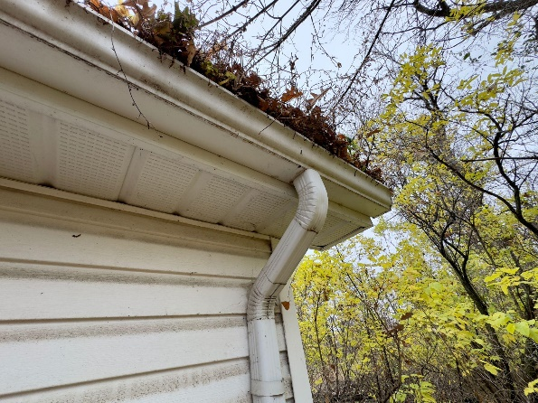 | 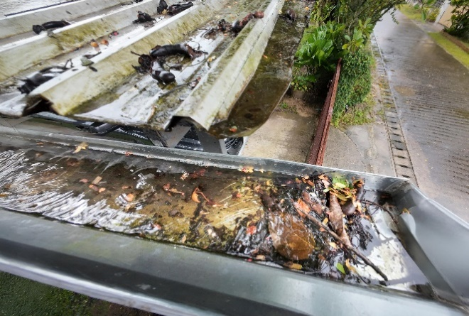
Խցանված ջրահեռացման համակարգեր
- Տանիքածածկի և դրա կոնստրուկտիվ տարրերի շահագործման ընթացքում չի թույլատրվում կոտրված կամ բացակայող տարրերի, վնասված թաղանթների կամ չհերմետիկացված կարերի առկայություն, որոնք կարող են հանգեցնել ջրի ներթափանցման կամ կոնստրուկցիայի վնասման։ Տանիքածածկը պետք է պահպանվի ամբողջական և տեխնիկապես սարքին վիճակում՝ ապահովելով նյութերի համապատասխանությունը նախագծային լուծումներին, ամրացումների հուսալիությունը և տարրերի կայուն ֆիքսվածությունը։
- Մետաղական տանիքածածկի դեպքում անհրաժեշտ է իրականացնել միջոցառումներ կոռոզիայի կանխման ուղղությամբ, ապահովել համապատասխան պաշտպանիչ ծածկույթների առկայությունը և պահպանումը, ինչպես նաև կիրառել տեխնիկապես հիմնավորված ամրացնող տարրեր՝ նախընտրելով պտուտակային միացումները, որոնք ապահովում են ավելի բարձր հուսալիություն և սպասարկման հեշտություն։
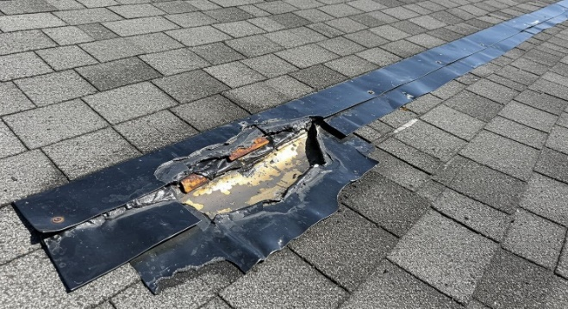 | 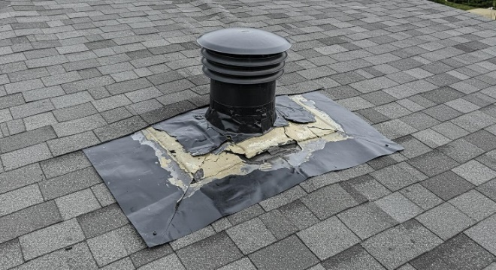
Տանիքի մակերևույթին պաշտպանիչ ծածկույթների օրինակներ
- Տանիքի բոլոր անցումները և միացումները (ծխնելույզներ, օդանցքներ, խողովակներ, արևային վահանակների հանգույցներ և այլ տարրեր) պետք է ապահովեն լիարժեք հերմետիկություն և հուսալի ջրամեկուսացում՝ բացառելով ջրի ներթափանցումը և խոնավության ազդեցությունը կոնստրուկցիաների վրա, իսկ փայլաթիթեղների և միացումների վնասված կամ մաշված հատվածների դեպքում պետք է ապահովվի դրանց անհապաղ վերականգնումը կամ փոխարինումը։
- Հարթ տանիքների շահագործման ընթացքում պետք է ապահովվի բավարար թեքություն՝ մթնոլորտային ջրերի արդյունավետ հեռացման համար՝ բացառելով դրանց կուտակումը տանիքի մակերևույթին։ Միաժամանակ պետք է պահպանվի ջրամեկուսիչ թաղանթների ամբողջականությունը և տեխնիկական սարքին վիճակը՝ կանխելով ջրի ներթափանցումը կոնստրուկցիայի տարրերի մեջ։
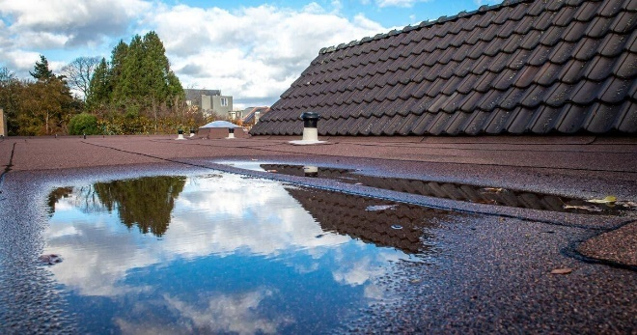 | 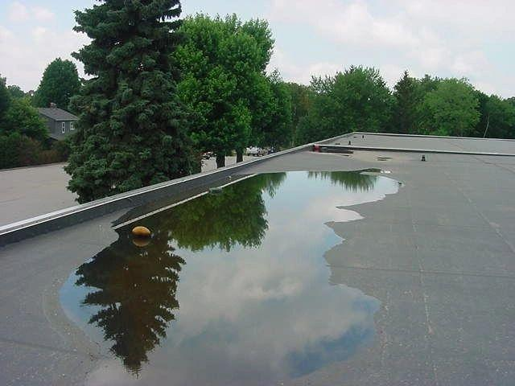
Տանիքի մակերևույթին ջրի լճացման օրինակներ
- Վնասվածքների կամ դեգրադացիոն երևույթների հայտնաբերման դեպքում պետք է իրականացվեն ոչ միայն վերականգնողական աշխատանքներ, այլ նաև դրանց առաջացման պատճառների վերլուծություն՝ հետագա նմանատիպ խնդիրների կանխարգելման նպատակով։
- Տանիքների շահագործման ընթացքում պետք է ապահովվի տանիքին հարակից ծառերի և բարձր բուսականության պատշաճ վերահսկումը՝ բացառելով ճյուղերի անմիջական հպումը տանիքածածկին, ջրհորդաններին, հեղեղատարներին, ինժեներական սարքավորումներին և արևային վահանակներին, ինչպես նաև ապահովելով դրանց ժամանակին հատումը կամ նոսրացումը՝ կանխելու մեխանիկական վնասումները, խոնավության կուտակումը, ջրահեռացման խանգարումները և տանիքածածկի կամ սարքավորումների շահագործման խաթարումը։
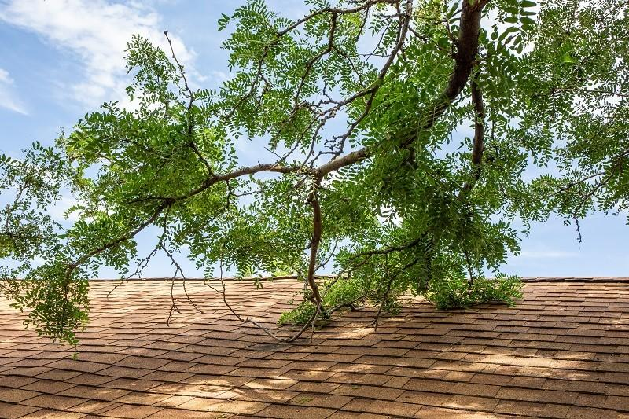 | 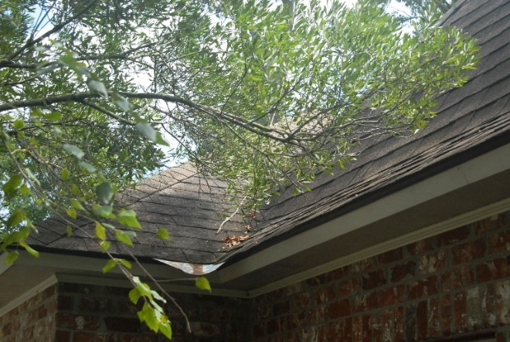
Տանիքին հարակից ծառերի ճյուղերը վիզուալ օրինակներ
- Տանիքի վրա իրականացվող բոլոր աշխատանքները պետք է կատարվեն անվտանգության գործող նորմերի պահպանմամբ՝ ապահովելով աշխատողների կյանքի և առողջության պաշտպանությունը, ընդ որում՝ չի թույլատրվում տանիք բարձրանալ առանց համապատասխան մուտքի միջոցների, ապահովագրող սարքավորումների և անձնական պաշտպանիչ միջոցների, իսկ բարձրության վրա աշխատանքները պետք է իրականացվեն համապատասխան պատրաստվածություն և անվտանգության հրահանգավորում անցած անձանց կողմից։

  - ՊԱՏԵՐ ԵՎ ՀԱՏԱԿՆԵՐ
- Պատերը և հատակները հանդիսանում են շենքի կրող, պատող և բաժանարար կառուցվածքային տարրեր, որոնք ապահովում են շենքի կայունությունը և տարածական կոշտությունը, ինչպես նաև նպաստում են ջերմամեկուսացման և ձայնամեկուսացման ապահովմանը և ներքին տարածքների հիգիենիկ ու անվտանգ շահագործմանը։
- Պատերի և հատակների շահագործումն ու սպասարկումը պետք է կազմակերպվեն այնպես, որ բացառվեն դրանց վնասումը, դեֆորմացիան և կրողունակության նվազումը՝ ապահովելով շենքի կոնստրուկցիայի հուսալի և երկարաժամկետ անվտանգ շահագործումը։
- Զննման ընթացքում պետք է իրականացվի պատերի և հատակների վիճակի համալիր գնահատում՝ ներառյալ ճաքերի առկայության և դրանց զարգացման դինամիկայի ուսումնասիրությունը, շերտազատումների և հնարավոր փլուզման վտանգի բացահայտումը, խոնավության և ջրաթափանցման նշանների հայտնաբերումը, մակերևույթի հարթության և ամբողջականության գնահատումը, ինչպես նաև ծածկույթների՝ ներկերի, սալիկների, լամինատի և այլ հարդարման նյութերի տեխնիկական վիճակի ստուգումը։
- Պատերի շահագործման ընթացքում չի թույլատրվում ճաքերի զարգացում, երեսպատման շերտերի պոկում, ինչպես նաև խոնավության ներթափանցում և բորբոսի առաջացում, իսկ ներքին պատերի դեպքում պետք է բացառվեն նաև կեղտոտվածությունը, քերծվածքները, ներկի մաշվածությունը և այլ վնասումները, որոնք կարող են հանգեցնել կոնստրուկցիայի թուլացման և տարածքների հիգիենիկ ու գեղագիտական վիճակի վատթարացման։
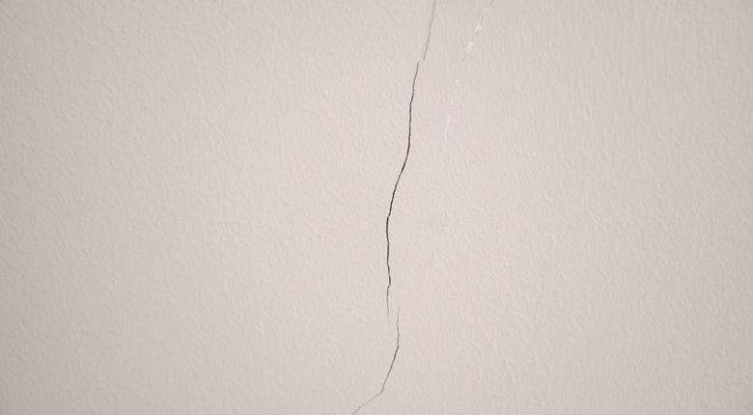 | 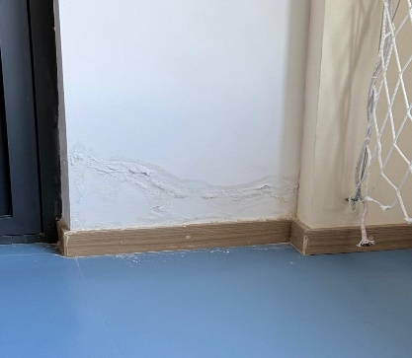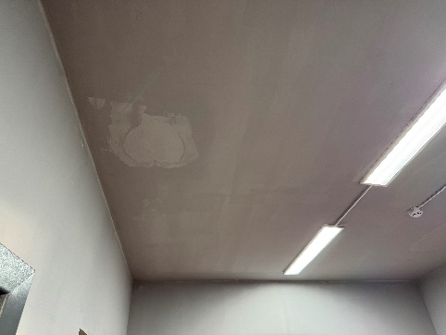
Պատերի ճաք, խոնավության ներթափանցման օրինակներ
- Արտաքին պատերը պետք է պաշտպանված լինեն մթնոլորտային ազդեցություններից, իսկ մակերևույթների կեղտոտվածության, աղակալման, կենսաբանական աղտոտման, գունաթափման կամ պաշտպանիչ շերտերի վնասվածությունների հայտնաբերման դեպքում պետք է իրականացվեն համապատասխան միջոցառումներ՝ ներառյալ մակերևույթների մաքրում և լվացում, վերաներկում, տեղային նորոգում և պաշտպանիչ ծածկույթների վերականգնում՝ ապահովելով դրանց երկարաժամկետ պահպանությունը և դիմակայությունը մթնոլորտային ազդեցություններին։
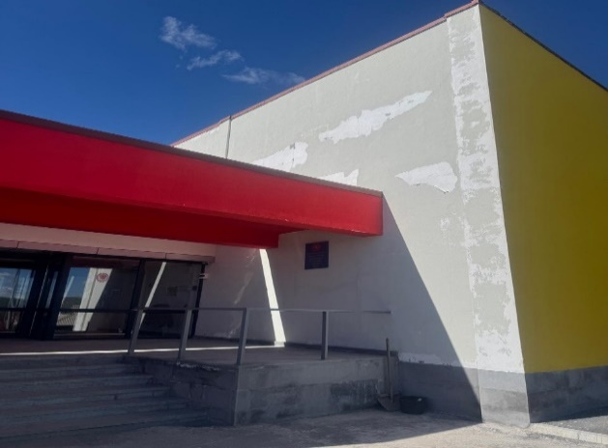 | 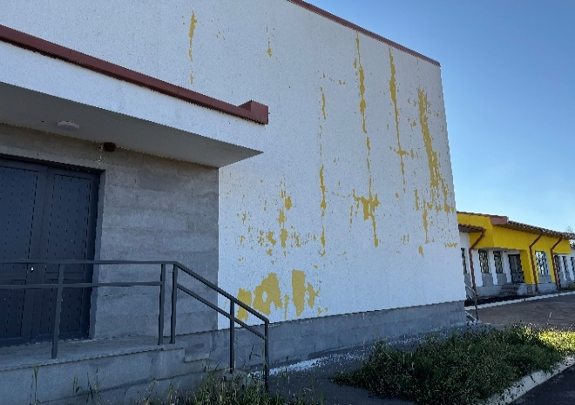
Արտաքին պատերի մակերևույթների վնասվածության օրինակներ
- Հատկապես մարզադահլիճներում, միջանցքներում, սրահներում և այլ ընդհանուր օգտագործման տարածքներում պետք է իրականացվեն պարբերական մաքրման, լվացման, վերաներկման և պաշտպանիչ հարդարման միջոցառումներ՝ ապահովելով տարածքների մաքրությունը, անվտանգությունը և պատշաճ տեսքը։
 | 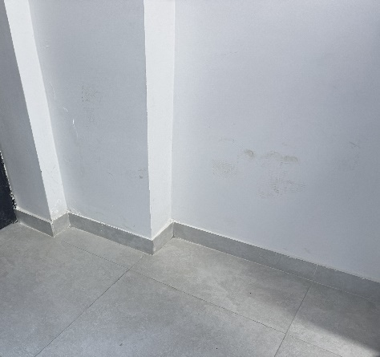
Պատերին հարվածի և կեղտոտված մակերևույթների օրինակներ
- Հատակները պետք է ապահովեն հարթ, կայուն և անվտանգ մակերևույթ՝ նվազեցնելով սայթաքման ռիսկը և դիմակայելով շահագործման բեռնվածություններին, և պահպանվեն տեխնիկապես սարքին վիճակում՝ ապահովելով օգտագործողների անվտանգ տեղաշարժը։
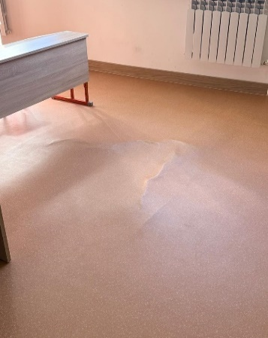 | 
Հատակի անհարթությունների, վնասված կամ պոկված ծածկույթի օրինակներ
- Չի թույլատրվում հատակների վրա ճաքերի, փոսերի, անհարթությունների, վնասված կամ պոկված ծածկույթի, ինչպես նաև խոնավ կամ սայթաքուն մակերևույթների առկայությունը, իսկ հատակների տեսակից կախված պետք է ապահովվի դրանց տեխնիկական համապատասխան վիճակը, մասնավորապես՝ սալիկապատ հատակների դեպքում՝ սալիկների ամրությունը և ամբողջականությունը, իսկ լամինատե և վինիլային ծածկույթի դեպքում՝ դրանց ամբողջականությունը և ամրացվածության հուսալիությունը՝ բացառելով շերտազատումը կամ դեֆորմացիան։
- Պետք է բացառվի պատերի և հատակների խոնավացումը, իսկ դրա հայտնաբերման դեպքում անհրաժեշտ է պարզել պատճառները, վերացնել խոնավության աղբյուրը և իրականացնել համապատասխան չորացման ու վերականգնման աշխատանքներ՝ կանխելով կոնստրուկցիայի տարրերի հետագա վնասումը։
- Խոնավության հիմնական աղբյուրներ կարող են լինել տանիքից կամ պատուհաններից ներթափանցող մթնոլորտային ջրերը, ինժեներական համակարգերից առաջացող արտահոսքերը և հիմքից բարձրացող խոնավությունը։
- Պատերի և հատակների վրա առաջացած ճաքերը ենթակա են դասակարգման՝ տարբերակելով մակերևույթային (ոչ կառուցվածքային) և կառուցվածքային (վտանգավոր) ճաքերը՝ դրանց բնույթի և ազդեցության աստիճանի ճիշտ գնահատման նպատակով։
- Կառուցվածքային բնույթի ճաքերի հայտնաբերման դեպքում անհրաժեշտ է ներգրավել համապատասխան մասնագիտացված ինժեներական մասնագետներ՝ իրականացնելու կրողունակության փոփոխության գնահատում և մշակելու կոնստրուկցիայի ամրացման կամ վերականգնման տեխնիկապես հիմնավորված միջոցառումներ։
- Ճաքերի զարգացումը պետք է ենթարկվի պարբերական մշտադիտարկման՝ կիրառելով համապատասխան նշագրման միջոցներ կամ չափիչ սարքավորումներ, ինչը հնարավորություն կտա գնահատել դրանց դինամիկան և ժամանակին ձեռնարկել անհրաժեշտ կանխարգելիչ կամ վերականգնողական գործողություններ։
- Չի թույլատրվում հարդարման շերտերի վնասումը (ներկի շերտազատում, սալիկների պոկում, ծածկույթների մաշվածություն), իսկ անհրաժեշտության դեպքում պետք է իրականացվեն պարբերական վերանորոգման աշխատանքներ՝ ապահովելով դրանց ամբողջականության և գործառնական հատկությունների վերականգնումը։
- Պատերի և հատակների վնասված հատվածները ենթակա են անհապաղ վերացման՝ շահագործման ընթացքում վնասվածքների և պատահարների առաջացումը բացառելու նպատակով։ Վնասվածքների ժամանակին վերացումը կարևոր պայման է շենքի անվտանգ և անխափան շահագործումն ապահովելու համար։
- Հանրակրթական հաստատություններում պետք է ապահովվեն համապատասխան անվտանգության միջոցառումներ՝ ներառյալ սայթաքման դեմ միջոցների կիրառումը, սուր եզրերի բացակայությունը և անվտանգ ծածկույթների օգտագործումը, որոնք նվազեցնում են վնասվածքների առաջացման ռիսկը և ապահովում են սովորողների և անձնակազմի անվտանգությունը։

  - ԴՌՆԵՐ ԵՎ ՊԱՏՈՒՀԱՆՆԵՐ
- Դռները և պատուհանները հանդիսանում են շենքի արտաքին և ներքին պատող տարրերը, որոնք ապահովում են մուտքի և ելքի կազմակերպումը, բնական լուսավորությունը և օդափոխությունը, ինչպես նաև նպաստում են ջերմամեկուսացման և ձայնամեկուսացման ապահովմանը և անվտանգության։ Դրանց շահագործումն ու սպասարկումը պետք է իրականացվեն այնպես, որ ապահովվի հուսալի, անվտանգ և հերմետիկ աշխատանք։
- Զննման ընթացքում պետք է իրականացվի դռների և պատուհանների գործառնական և տեխնիկական վիճակի համալիր գնահատում՝ ներառյալ բացման և փակման սահունության ստուգումը, փականների և ծխնիների աշխատանքի գնահատումը, հերմետիկության ապահովման ստուգումը, ապակիների ամբողջականության վերահսկումը, ինչպես նաև շրջանակների՝ փայտե, մետաղական կամ ՊՎՔ նյութերից պատրաստված տարրերի տեխնիկական վիճակի գնահատումը։
- Դռները պետք է ապահովեն ազատ, անխոչընդոտ և անվտանգ բացում ու փակում՝ համապատասխանելով հրդեհային անվտանգության և տարհանման պահանջներին, իսկ տարհանման դռները պետք է մշտապես լինեն հասանելի և աշխատունակ վիճակում։
- Չի թույլատրվում դռների խցանումը, դժվարությամբ բացվելը, փականների անսարքությունը կամ դեֆորմացիան (ձևախախտում), ինչպես նաև տարհանման դռների փակված կամ արգելափակված լինելը։
- Պատուհանները պետք է ապահովեն բավարար լուսավորություն, օդափոխություն և ջերմամեկուսացում։ Դրանք պետք է լինեն ամբողջական, անվտանգ և հեշտ կառավարվող, անհրաժեշտության դեպքում՝ հագեցված սահմանափակիչներով։
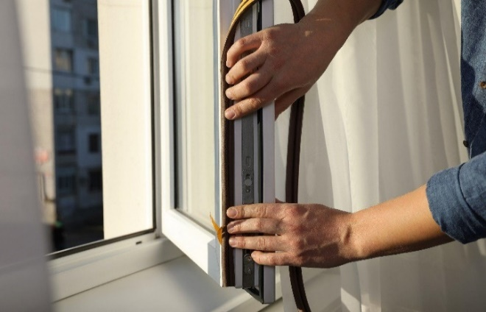 | 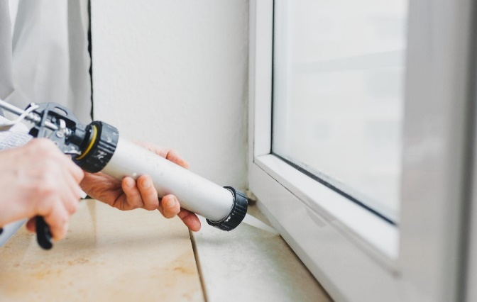
Դռների ու պատուհանների հերմետիկցման օրինակներ
- Դռներն ու պատուհանները պետք է ապահովեն օդի և ջրի ներթափանցման նվազագույն մակարդակ՝ պահպանելով ներսի ջերմային և սանիտարահիգիենիկ պայմանները, ինչի համար անհրաժեշտ է ապահովել խտացուցիչների ամբողջականությունն ու գործունակությունը, բացվածքների հուսալի փակումը և անհրաժեշտության դեպքում դրանց ժամանակին փոխարինումն ու կարգավորումը։
- Շենքերում պետք է կիրառվեն անվտանգ (կոփված կամ լամինացված) ապակիներ, իսկ դրանց վնասման կամ ամբողջականության խախտման դեպքում պետք է ապահովվի անհապաղ փոխարինումը՝ նվազեցնելով վնասվածքների ռիսկը և ապահովելով անվտանգ շահագործումը։
 | 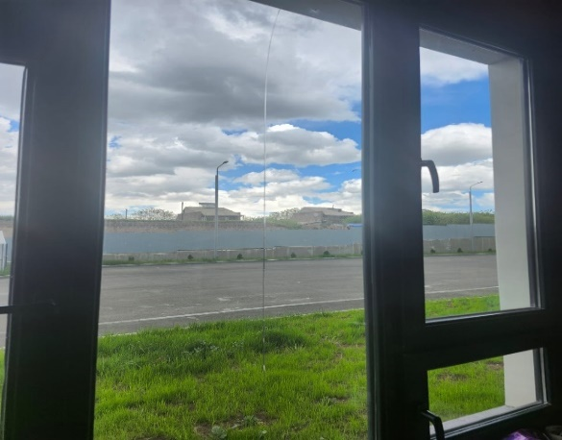
Կոտրված ապակիների վիզուալ օրինակներ
- Դռների և պատուհանների մեխանիկական տարրերը (ծխնիներ, փականներ և այլն) պետք է ենթարկվեն պարբերական տեխնիկական սպասարկման՝ ապահովելով դրանց յուղումը, կարգավորումը և ժամանակին փոխարինումը, և չի թույլատրվում դրանց մաշվածության անտեսումը, որը կարող է հանգեցնել անսարքությունների և անվտանգության մակարդակի նվազման։
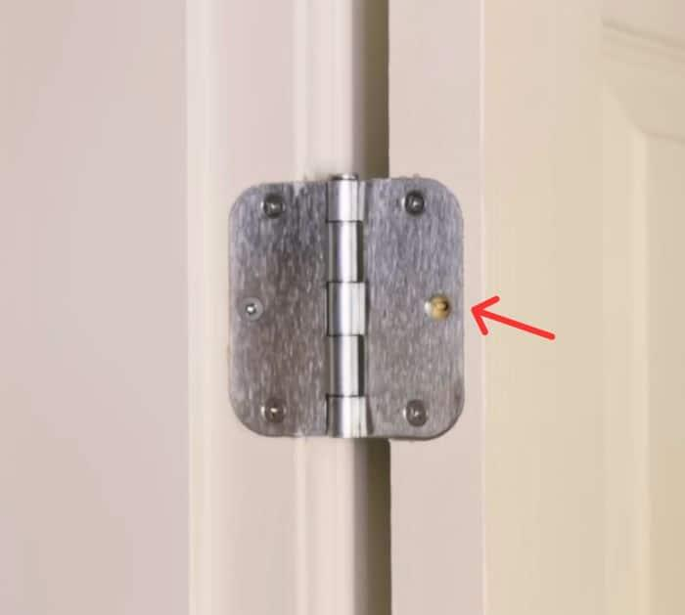 | 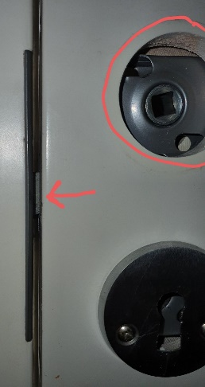 | 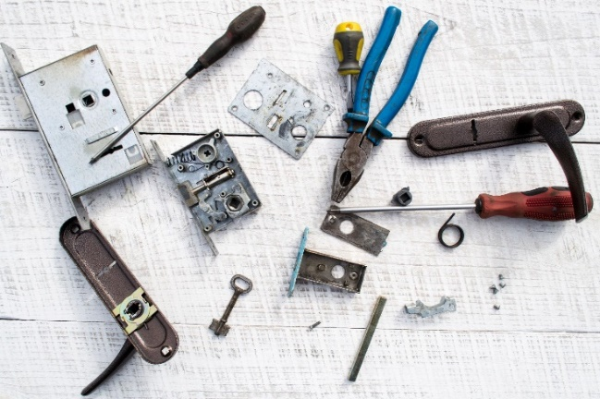
Դռների և պատուհանների մեխանիկական տարրերի անսարք վիճակ
- Չի թույլատրվում մեխանիզմների մաշվածության անտեսումը, քանի որ այն կարող է հանգեցնել անսարքությունների առաջացման, շահագործման խափանումների և անվտանգության մակարդակի նվազման։

  - ՍԱՆՀԱՆԳՈՒՅՑՆԵՐ
- Սանհանգույցները շենքի ֆունկցիոնալ գոտիներ են, որոնք ապահովում են հիգիենիկ պայմաններ և ինժեներական համակարգերի արդյունավետ օգտագործում։ Դրանց շահագործումն ու սպասարկումը պետք է ապահովեն մաքրություն, անվտանգ և անխափան աշխատանք՝ իրականացնելով ամենօրյա և պարբերական վերահսկում։
- Զննման ընթացքում պետք է իրականացվի սանհանգույցների ինժեներական և սանիտարական համակարգերի համալիր գնահատում՝ ներառյալ ջրամատակարարման համակարգի աշխատանքի ստուգումը, արտահոսքերի հայտնաբերումը, սանիտարական սարքերի` լվացարանների, ցնցուղների և այլն, տեխնիկական վիճակի գնահատումը, ջրահեռացման համակարգի անցանելիության ստուգումը, ինչպես նաև օդափոխության համակարգի արդյունավետ աշխատանքի վերահսկումը։
- Հայտնաբերված խնդիրները ենթակա են պարտադիր և անհապաղ արձանագրման ու վերացման՝ ապահովելով սանհանգույցների սանիտարահիգիենիկ և տեխնիկական նորմերի համապատասխանությունը։
- Սանիտարական սարքերը պետք է պահպանվեն տեխնիկապես պիտանի և ամբողջական վիճակում, չի թույլատրվում կոտրված կամ անսարք սարքերի օգտագործումը, իսկ վնասման կամ արտահոսքի դեպքում պետք է ապահովվի դրանց անհապաղ նորոգումը կամ փոխարինումը։
- Ջրամատակարարման և ջրահեռացման համակարգերը պետք է ապահովեն անխափան աշխատանք, բավարար ճնշում և ջրի ազատ հոսք՝ բացառելով արտահոսքերը, խցանումները, ջրի լճացումը և տհաճ հոտերի առաջացումը՝ պահպանելով սանիտարահիգիենիկ նորմերը և շենքի բնականոն շահագործումը։
- Սանհանգույցները պետք է ենթարկվեն ամենօրյա (անհրաժեշտության դեպքում՝ առավել հաճախ) մաքրման և ախտահանման՝ ապահովելով հատակների և պատերի մաքրությունը, սարքերի պատշաճ հիգիենիկ վիճակը, աղբի ժամանակին հեռացումը և անհրաժեշտ հիգիենիկ պարագաների մշտական առկայությունը։
- Սանհանգույցները պետք է ապահովված լինեն արդյունավետ (բնական կամ մեխանիկական) օդափոխությամբ՝ ապահովելով օդի բավարար փոխանակում, խոնավության նվազեցում, տհաճ հոտերի և բորբոսի առաջացման կանխում, ինչպես նաև օդափոխության համակարգի պարբերական մաքրում և տեխնիկական սպասարկում՝ դրա անխափան աշխատանքի համար։
- Սանհանգույցների հատակները պետք է լինեն ջրակայուն, հակասայթաքուն և հեշտ մաքրվող՝ ապահովելով ջրի արդյունավետ հեռացումը և անվտանգ շահագործումը, իսկ պատերը՝ լվացվող և խոնավակայուն։ Չի թույլատրվում հատակին ջրի կուտակումը կամ սայթաքման վտանգավոր պայմանների առաջացումը։
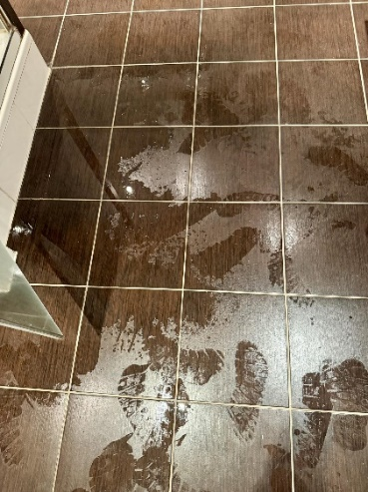 | 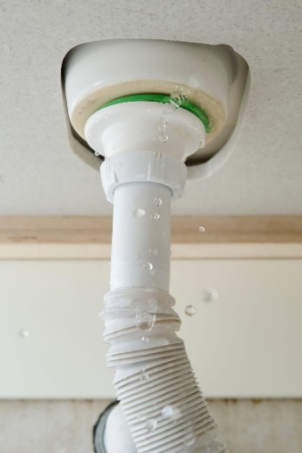 | 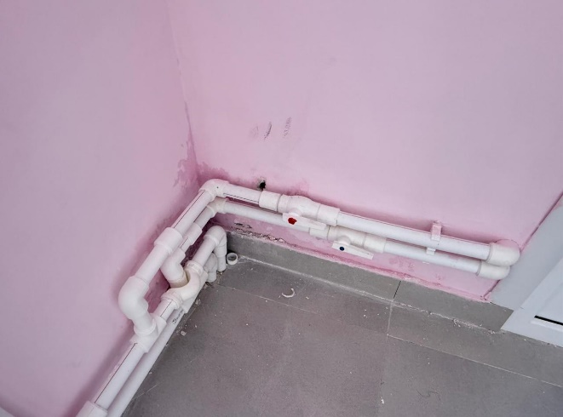
Խոնավ հատակի և սանհանգույցների ոչ նորմալ աշխատանքներ
- Սանհանգույցներում պետք է ապահովվի շահագործման անվտանգության բարձր մակարդակ՝ ներառյալ սայթաքման կանխարգելումը, էլեկտրական անվտանգության պահանջների պահպանումը և վնասված կամ անսարք տարրերի բացակայությունը, որոնք կարող են վտանգել օգտագործողների առողջությունը և անվտանգությունը։
- Հանրակրթական հաստատություններում լրացուցիչ պետք է ապահովվի երեխաների համար անվտանգ սանիտարական սարքերի կիրառումը, ինչպես նաև անհրաժեշտության դեպքում՝ տարիքային առանձնահատկություններին համապատասխան չափերի սանիտարական սարքերի առկայությունը՝ ապահովելով դրանց հարմարավետ և անվտանգ օգտագործումը։

  - ԻՆԺԵՆԵՐԱԿԱՆ ՀԱՄԱԿԱՐԳԵՐ
- Ինժեներական համակարգերը (ջրամատակարարում, ջրահեռացում, ջեռուցում, օդափոխություն, էլեկտրամատակարարում, գազամատակարարում և հակահրդեհային համակարգեր) պետք է շահագործվեն և սպասարկվեն այնպես, որ ապահովվի դրանց անվտանգ, հուսալի և էներգաարդյունավետ աշխատանքը։
- Պետք է ապահովվի սարքավորումների տեխնիկական վիճակի շարունակական մշտադիտարկումը, չափիչ սարքերի, սենսորների և այլ վերահսկող սարքավորումների ճիշտ և հուսալի աշխատանքը, ինչպես նաև համակարգերի ժամանակին կարգաբերումն ու օպտիմալացումը՝ դրանց արդյունավետության բարձրացման նպատակով։
- Օդափոխության և օդորակման համակարգերը պետք է ապահովեն բավարար օդափոխություն, օդի որակի և խոնավության կարգավորում՝ պահպանվելով աշխատունակ և մաքուր վիճակում, իսկ դրանց սպասարկումը պետք է իրականացվի պարբերաբար՝ ներառյալ ֆիլտրների մաքրում կամ փոխարինում (յուրաքանչյուր 3–6 ամիսը մեկ), օդատարների մաքրում (առնվազն տարեկան մեկ անգամ) և սարքավորումների տեխնիկական վիճակի ստուգում։
- Էլեկտրամատակարարման համակարգը պետք է ապահովի անվտանգ և անխափան աշխատանք՝ պահպանելով տեխնիկական և անվտանգության նորմերը, իսկ համակարգի սպասարկումը պետք է իրականացվի պարբերաբար՝ ներառյալ էլեկտրական վահանակների ստուգումը (առնվազն ամսական), մալուխների և միացումների վերահսկումը։
- Լուսավորության համակարգը պետք է ապահովի բավարար լուսավորություն, իսկ լամպերի և սարքերի փոխարինումը իրականացվի ըստ անհրաժեշտության։
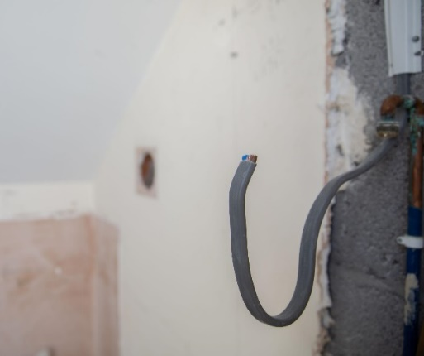 | 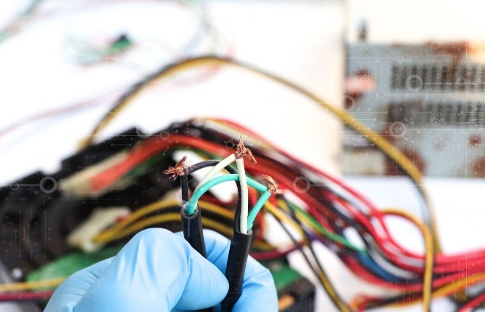
Ինժեներական համակարգերի՝ ոչ ճիշտ շահագործման օրինակներ
- Չի թույլատրվում վնասված լարերի շահագործումը, չարտոնված միացումների իրականացումը կամ էլեկտրական ցանցերի գերբեռնվածությունը, որոնք կարող են հանգեցնել վթարային իրավիճակների, հրդեհների և սարքավորումների վնասման։
- Գազամատակարարման համակարգերը պետք է ապահովեն անվտանգ և հուսալի շահագործում՝ պահպանելով տեխնիկական և անվտանգության պահանջները, ապահովելով գազի արտահոսքերի բացակայությունը, սարքավորումների պատշաճ վիճակը և համապատասխան օդափոխությունը։
- Գազային սարքերի ինքնակամ վերանորոգումը կամ միջամտությունը չի թույլատրվում, քանի որ դա կարող է հանգեցնել վթարների, պայթյունների և առողջության համար վտանգավոր հետևանքների։
- Հակահրդեհային համակարգերը պետք է ապահովեն հրդեհի վաղ հայտնաբերում, ազդանշանային համակարգերի անխափան և հուսալի աշխատանք, ինչպես նաև հրդեհաշիջման միջոցների բավարար և մշտական առկայություն՝ շենքի անվտանգ շահագործումն ապահովելու նպատակով։
- Համակարգերի սպասարկումը պետք է իրականացվի պարբերական հիմունքներով՝ ապահովելով դրանց պատրաստվածությունը և արդյունավետ աշխատանքը, մասնավորապես ազդանշանային համակարգերի ստուգումը պետք է իրականացվի պարբերաբար, կրակմարիչների տեխնիկական վիճակի ստուգումը՝ առնվազն տարեկան մեկ անգամ։
- Շենքի ինժեներական համակարգերի շահագործման ընթացքում պետք է ապահովվի էներգիայի արդյունավետ օգտագործումը՝ նպաստելով ռեսուրսների օպտիմալ կառավարմանը և շահագործման ծախսերի նվազեցմանը, ինչպես նաև իրականացվի անվտանգության գործող կանոնների և նորմերի պահպանմամբ՝ ապահովելով շենքի օգտվողների կյանքի և առողջության պաշտպանությունը։
- Պետք է իրականացվեն միջոցառումներ ջերմային կորուստների նվազեցման ուղղությամբ, ապահովվի սարքավորումների օպտիմալ և ռացիոնալ շահագործումը, ինչպես նաև կիրառվեն էներգախնայող տեխնոլոգիաներ և լուծումներ՝ բարձրացնելու համար համակարգերի ընդհանուր արդյունավետությունը և կայունությունը։
- Պետք է ապահովվի էլեկտրական, գազային և հրդեհային անվտանգության պահանջների պատշաճ կատարումը՝ կանխելով վթարների, վնասվածքների և արտակարգ իրավիճակների առաջացումը։

  - ՋԵՌՈՒՑՄԱՆ ՀԱՄԱԿԱՐԳԵՐ ԵՎ ԿԱԹՍԱՅԱՏՆԵՐ
- Ջեռուցման համակարգերը և կաթսայատները շենքի կարևոր ինժեներական համակարգեր են, որոնք ապահովում են նորմատիվ ջերմային պայմաններ։ Դրանց շահագործումն ու սպասարկումը պետք է իրականացվեն անվտանգության պահանջների պահպանմամբ և միայն որակավորված մասնագետների կողմից։
- Շենքերում կարող են կիրառվել տարբեր տեսակի ջեռուցման համակարգեր, ներառյալ ջրային ջեռուցման համակարգերը, գազային կաթսաներով աշխատող համակարգերը, էլեկտրական ջեռուցման համակարգերը, ինչպես նաև տեղային կամ անհատական ջեռուցման սարքերը՝ կախված շենքի գործառնական առանձնահատկություններից և տեխնիկական հնարավորություններից։
- Ջեռուցման համակարգը պետք է ապահովի նորմատիվ ջերմաստիճանային պայմաններ, ջերմության հավասարաչափ բաշխում և անխափան աշխատանք ամբողջ ջեռուցման սեզոնի ընթացքում՝ ներառյալ ճնշման ու ջերմաստիճանի վերահսկումը և համակարգից օդի ժամանակին հեռացումը։
- Չի թույլատրվում համակարգի ինքնակամ փոփոխությունը կամ անսարք սարքավորումների շահագործումը, որոնք կարող են հանգեցնել համակարգի աշխատանքի խափանումների, արդյունավետության նվազման և անվտանգության ռիսկերի առաջացման։
- Կաթսայատները պետք է շահագործվեն գործող տեխնիկական և անվտանգության պահանջների պահպանմամբ՝ ապահովելով կաթսաների տեխնիկական պիտանիությունը, վառելիքի անվտանգ ու արդյունավետ օգտագործումը և համակարգի հուսալի աշխատանքը։
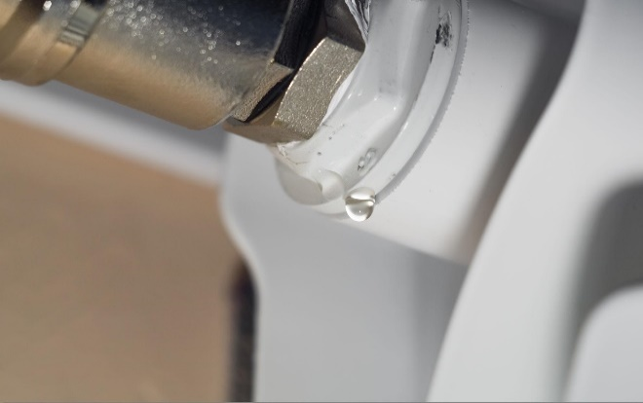 | 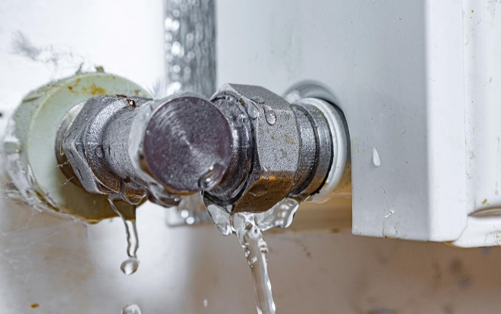
Խողովակաշարերի, ռադիատորների և փականների ոչ աշխատունակ վիճակ
- Կաթսայատներում պետք է ապահովվեն բավարար օդափոխություն, հրդեհային անվտանգության պահանջների կատարում և գազի արտահոսքի վերահսկում, ինչպես նաև սարքավորումների անվտանգ սպասարկման պայմաններ, անձնակազմի անվտանգ մուտք ու ելք, վթարային անջատման համակարգերի և համապատասխան չափիչ-վերահսկող սարքերի առկայություն՝ ապահովելով համակարգի անվտանգ, հուսալի և արդյունավետ շահագործումը։
- Ջեռուցման համակարգերը պետք է ենթարկվեն սեզոնային նախապատրաստման և պարբերական տեխնիկական սպասարկման՝ ներառյալ կաթսաների մաքրում և կարգաբերում, խողովակաշարերի, ռադիատորների և փականների տեխնիկական վիճակի ստուգում՝ ապահովելով դրանց անխափան և անվտանգ շահագործումը։
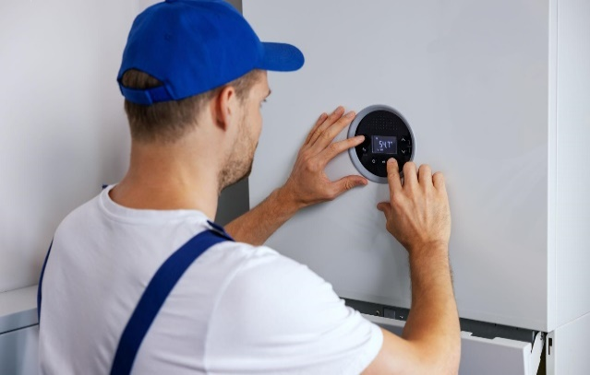 | 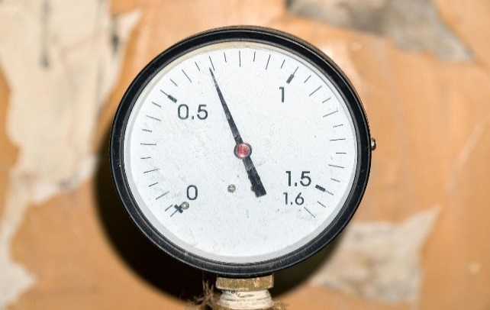
Ճնշման և ջերմաստիճանի վերահսկում
- Վթարների կամ անսարքությունների դեպքում պետք է ապահովվի դրանց անհապաղ վերացումը, ինչպես նաև ջեռուցման համակարգերի շահագործման ընթացքում իրականացնել ճնշման և ջերմաստիճանի վերահսկում, գերտաքացման կանխում և վթարային անջատման հնարավորությունների ապահովում։
- Չի թույլատրվում կաթսայատներում դյուրավառ նյութերի պահումը, չարտոնված անձանց մուտքը կամ սարքավորումների շահագործումը առանց համապատասխան վերահսկման, քանի որ նշված հանգամանքները կարող են հանգեցնել արտակարգ իրավիճակների, հրդեհների կամ այլ վտանգավոր հետևանքների։
- Ջեռուցման համակարգերը պետք է շահագործվեն էներգախնայող և ռացիոնալ ռեժիմով՝ ապահովելով ջերմամեկուսացման պատշաճ մակարդակ, սարքավորումների օպտիմալ կարգավորում և ջերմային կորուստների նվազեցում՝ համակարգի արդյունավետության բարձրացման և ծախսերի կրճատման նպատակով։

  - ԱՐԵՎԱՅԻՆ ՎԱՀԱՆԱԿՆԵՐ (ՖՈՏՈՎՈԼՏԱՅԻՆ ՀԱՄԱԿԱՐԳԵՐ)
- Արևային (ֆոտովոլտային) համակարգերը պետք է շահագործվեն և սպասարկվեն անվտանգ և արդյունավետ՝ համապատասխան նորմերին, և ներառեն վահանակներ, ինվերտորներ, մոնտաժային և էլեկտրական տարրեր, որոնք պետք է պահպանվեն տեխնիկապես պիտանի վիճակում։
- Ստուգման ընթացքում պետք է իրականացվի համակարգի տեխնիկական վիճակի համալիր գնահատում՝ ներառյալ վահանակների մակերևույթի մաքրության վիճակը, մեխանիկական վնասվածքների՝ ճաքերի կամ կոտրվածքների առկայությունը, ամրացման համակարգի կայունությունը, էլեկտրական միացումների հուսալիությունը, ինչպես նաև ինվերտորի աշխատանքային ցուցանիշների համապատասխանությունը նախագծային պարամետրերին։
- Ստուգման արդյունքները ենթակա են պարտադիր արձանագրման տեխնիկական մատյանում կամ համապատասխան հաշվառման համակարգում՝ ապահովելով դրանց հետագա վերլուծության և վերահսկման հնարավորությունը։
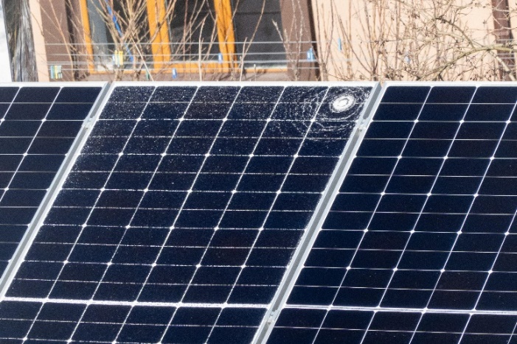 | 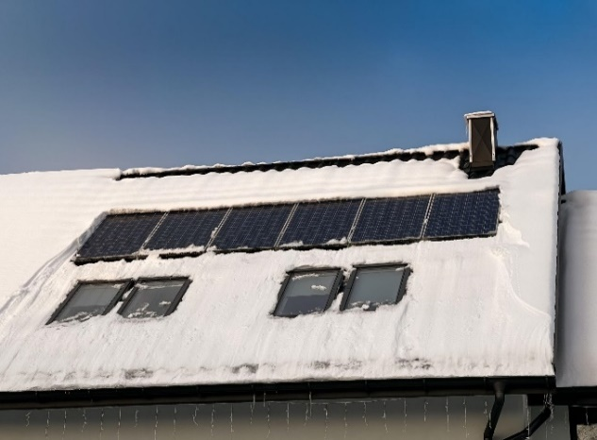
Ֆոտովոլտային համակարգերի վահանակների մակերևույթի անթուլատրելի վիճակ
- Ֆոտովոլտային համակարգերի շահագործման ընթացքում առավել հաճախ հանդիպող խնդիրները ներառում են վահանակների մակերևույթի աղտոտումը՝ փոշու, տերևների կամ ձյան կուտակման հետևանքով, արտադրողականության նվազումը, մալուխների մեխանիկական վնասումները, մոնտաժային կոնստրուկցիաների թուլացումը, ինչպես նաև ինվերտորի անսարքությունները։
- Ֆոտովոլտային համակարգերի սպասարկումը պետք է ներառի վահանակների պարբերական մաքրում՝ առանց քերծող նյութերի կիրառման, ձյան և կուտակված աղբի հեռացում, մոնտաժային համակարգի ամրության ստուգում և անհրաժեշտության դեպքում ամրացում, էլեկտրական միացումների տեխնիկական վիճակի վերահսկում և անհրաժեշտության դեպքում վերանորոգում, ինչպես նաև ինվերտորի ծրագրային և տեխնիկական վերահսկում՝ ապահովելով համակարգի արդյունավետ և անխափան աշխատանքը։
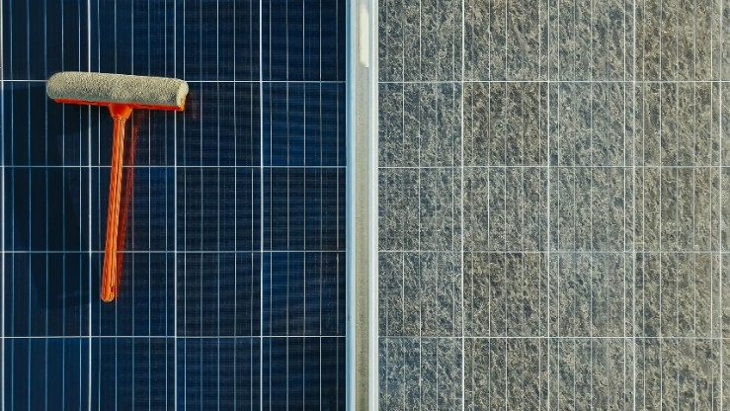 | 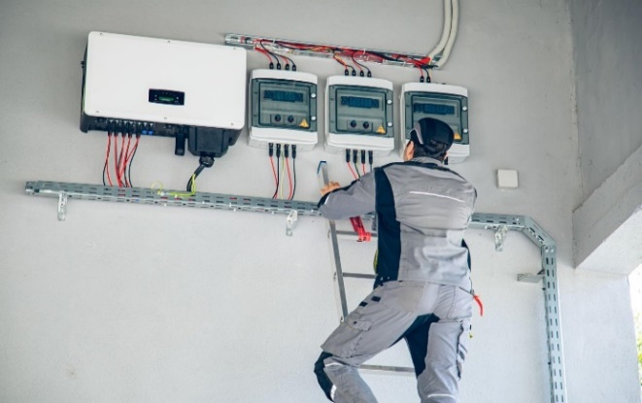
Ֆոտովոլտային համակարգերի սպասարկման վիզուալ օրինակներ
- Ֆոտովոլտային համակարգերի սպասարկման ընթացքում պետք է պահպանվեն անվտանգության բոլոր պահանջները՝ աշխատանքները հնարավորության դեպքում իրականացնելով հոսանքազերծված վիճակում, կիրառելով համապատասխան անհատական պաշտպանիչ միջոցներ և ապահովելով բարձրության վրա աշխատանքի անվտանգությունը, ինչպես նաև կազմակերպելով դրանք համապատասխան եղանակային պայմաններում։
- Չի թույլատրվում ֆոտովոլտային համակարգերի վրա աշխատանքների իրականացումը կամ համապատասխան որակավորում չունեցող անձանց կողմից՝ ապահովելու համար անվտանգ և հուսալի շահագործումը։
- Ֆոտովոլտային համակարգի արդյունավետությունը պետք է պարբերաբար վերահսկվի՝ ներառյալ արտադրողականության հաշվառումը և ցուցանիշների մշտադիտարկումը, իսկ շեղումների կամ կտրուկ նվազման դեպքում պետք է ապահովվի համակարգի անհապաղ ախտորոշումն ու վերականգնումը։
- Ֆոտովոլտային համակարգերի սպասարկումը պետք է իրականացվի կանխարգելիչ սկզբունքով՝ ներառելով պարբերական մաքրում, տեխնիկական վիճակի ստուգում և թերությունների ժամանակին վերացում՝ ապահովելով արդյունավետ աշխատանք, անսարքությունների նվազեցում և սարքավորումների ծառայության ժամկետի երկարացում։

3. ԱՐՏԱՔԻՆ ՏԱՐԱԾՔՆԵՐԻ ՍՊԱՍԱՐԿՈՒՄ
- Արտաքին տարածքները հանդիսանում են հանրակրթական նշանակության օբյեկտների անբաժանելի մասը և ապահովում են սաների, աշխատակիցների և այցելուների անվտանգ, հարմարավետ և կազմակերպված տեղաշարժը, հանգիստը և գործունեությունը։
- Արտաքին տարածքների պատշաճ շահագործումը և սպասարկումը նպաստում են տարածքի գեղագիտական տեսքի պահպանմանը, վնասվածքների և վթարների ռիսկերի նվազեցմանը, ինչպես նաև տարածքի ֆունկցիոնալ արդյունավետ օգտագործմանը՝ ապահովելով բարեկարգ և անվտանգ միջավայր։
- Արտաքին տարածքների սպասարկումը պետք է իրականացվի պարբերական, պլանավորված և սեզոնային մոտեցմամբ՝ ներառելով մաքրման, վերանորոգման, կանաչապատման և անվտանգության ապահովման միջոցառումներ՝ ապահովելով տարածքների պատշաճ տեխնիկական և սանիտարական վիճակը։

  - ԲԱԿԱՅԻՆ ՏԱՐԱԾՔՆԵՐ
- Բակային տարածքները պետք է պահպանվեն մաքուր, անվտանգ և օգտագործման համար հարմար վիճակում։
- Բակային տարածքների տեխնիկական վիճակի վերահսկումը պետք է իրականացվի պարբերական ստուգումների միջոցով՝ ներառյալ մակերևույթների հարթության գնահատումը, աղբի և օտար առարկաների առկայության հայտնաբերումը, վնասված հատվածների բացահայտումը, ինչպես նաև ջրի կուտակումների առկայության վերահսկումը։
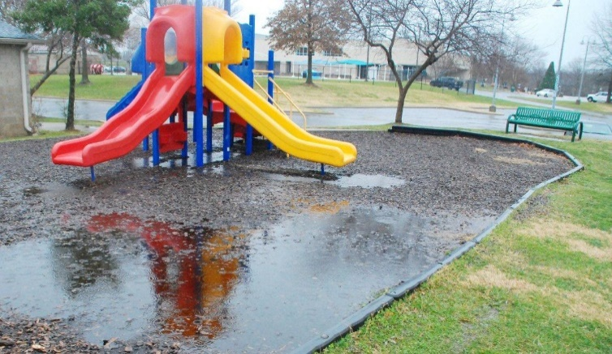 | 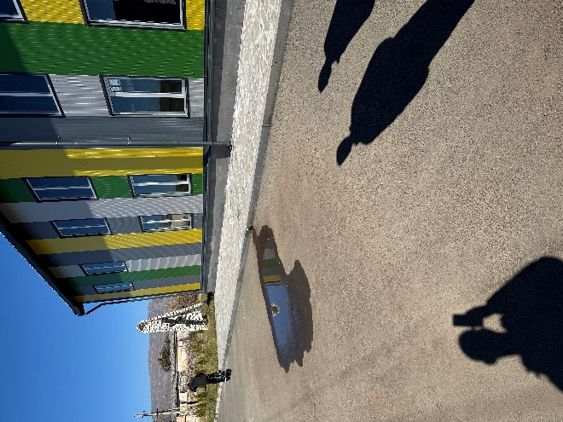
Բակային տարածքների անմխիթար վիճակ
- Բակային տարածքներում առավել հաճախ հանդիպող խնդիրներն են մակերևույթների անհարթությունները, աղբի կուտակումը, փոսերի և ճաքերի առաջացումը, ինչպես նաև ջրի լճացումը, որոնք կարող են բացասաբար ազդել տարածքի անվտանգ և արդյունավետ շահագործման վրա։
- Բակային տարածքների պատշաճ շահագործումն ապահովելու նպատակով պետք է իրականացվի դրանց պարբերական մաքրում, վնասված հատվածների հարթեցում և վերանորոգում, ջրահեռացման համակարգերի ապահովում, ինչպես նաև սեզոնային սպասարկում (ներառյալ ձյան և սառույցի հեռացում)՝ ապահովելով անվտանգ տեղաշարժը։
- Պետք է բացառվեն սայթաքուն կամ վտանգավոր հատվածների առկայությունը, ապահովվի անվտանգ և անխոչընդոտ տեղաշարժը, իսկ վտանգավոր հատվածների հայտնաբերման դեպքում անհրաժեշտ է դրանք ժամանակավորապես սահմանափակել կամ մեկուսացնել՝ մինչև թերությունների վերացումը։

  - ԽԱՂԱՀՐԱՊԱՐԱԿՆԵՐ
- Խաղահրապարակները նախատեսված են երեխաների ֆիզիկական ակտիվության, զարգացման և ժամանցի կազմակերպման համար, ուստի դրանց անվտանգությունը հանդիսանում է առաջնահերթ պահանջ՝ ապահովելով երեխաների առողջ և անվտանգ միջավայր։
- Խաղահրապարակների տեխնիկական վիճակի վերահսկումը պետք է իրականացվի պարբերական ստուգումների միջոցով՝ ներառյալ խաղասարքերի ամրության գնահատումը, շարժական մասերի աշխատանքի ստուգումը, ծածկույթի վիճակի վերահսկումը՝ անկախ նրանից այն ռետինե, ավազային կամ այլ տեսակի է, ինչպես նաև սուր եզրերի կամ վնասվածքների առկայության բացահայտումը։
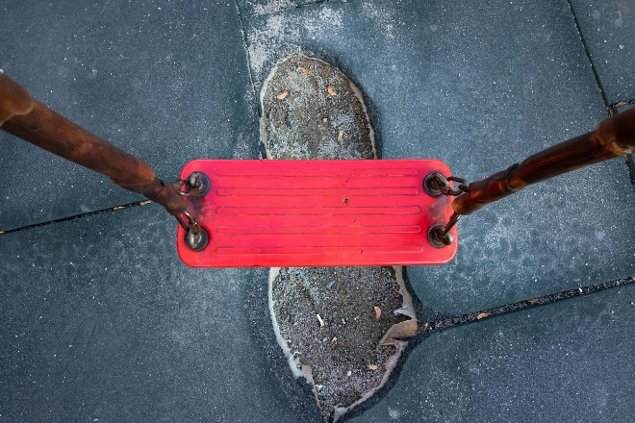 | 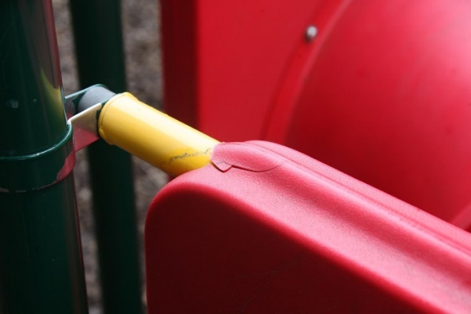
Խաղահրապարակների, խաղասարքերի ծածկույթի անթուլատրելի վիճակ
- Խաղահրապարակներում առավել հաճախ հանդիպող խնդիրներն են սարքերի թուլացումը, ծածկույթի մաշվածությունը կամ վնասվածությունը, սարքերի առանձին տարրերի կոտրվածքները և սուր եզրերի առաջացումը, որոնք կարող են վտանգել երեխաների անվտանգությունը։
- Խաղահրապարակների պատշաճ շահագործումն ապահովելու նպատակով պետք է իրականացվեն սարքերի ամրացման և վերանորոգման աշխատանքներ, վնասված տարրերի ժամանակին փոխարինում, ծածկույթի վերականգնում, ինչպես նաև տարածքի պարբերական մաքրում՝ ապահովելով անվտանգ և հարմարավետ միջավայր։
- Չի թույլատրվում վնասված խաղասարքերի շահագործումը, և պարտադիր է դրանց պարբերական տեխնիկական ստուգումը՝ ապահովելով անվտանգության նորմերի լիարժեք պահպանումը և երեխաների պաշտպանության բարձր մակարդակը։

  - ՃԱՆԱՊԱՐՀՆԵՐ ԵՎ ԱՆՑՈՒՂԻՆԵՐ
- Ճանապարհները և անցուղիները պետք է ապահովեն մարդկանց անվտանգ, հարմարավետ և անխափան տեղաշարժը՝ համապատասխան շահագործման և անվտանգության գործող պահանջներին։
- Ճանապարհների և անցուղիների տեխնիկական վիճակի վերահսկումը պետք է իրականացվի պարբերական ստուգումների միջոցով՝ ներառյալ ծածկույթի ամբողջականության գնահատումը, ճաքերի և փոսերի հայտնաբերումը, նշագծերի տեսանելիության ստուգումը, ինչպես նաև ջրահեռացման համակարգերի վիճակի վերահսկումը։
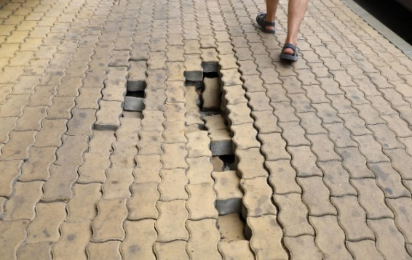 | 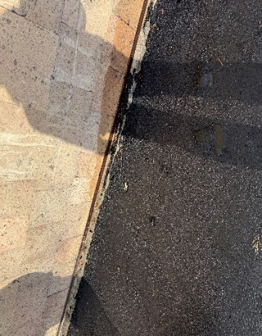 | 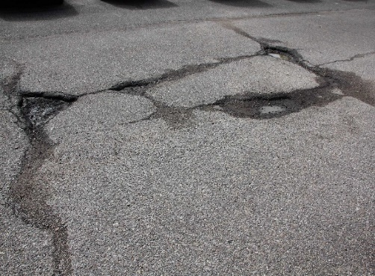
Ճանապարհների անթուլատրելի վիճակ
- Ճանապարհների և անցուղիների շահագործման ընթացքում առավել հաճախ հանդիպող խնդիրներն են փոսերի և անհարթությունների առաջացումը, սայթաքուն մակերևույթների ձևավորումը, ինչպես նաև ջրի կուտակումը, որոնք կարող են վտանգել անվտանգ տեղաշարժը։
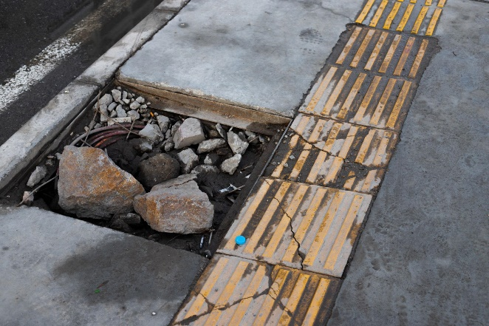 | 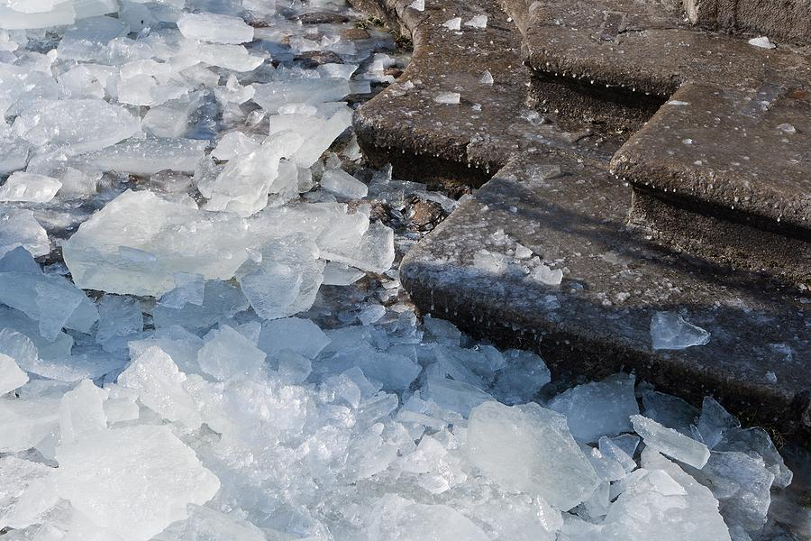
Ճանապարհների և անցուղիների որ պատշաճ վիճակ
- Ճանապարհների և անցուղիների պատշաճ շահագործումն ապահովելու նպատակով պետք է իրականացվի ծածկույթի ժամանակին վերանորոգում, ձմեռային պայմաններում՝ ձյան և սառույցի հեռացում, հակասայթաքուն նյութերի կիրառում, ինչպես նաև նշագծերի պարբերական թարմացում՝ ապահովելով դրանց տեսանելիությունը և գործառնական արդյունավետությունը։
- Պետք է ապահովվի ճանապարհների և անցուղիների բավարար տեսանելիությունը, ինչպես նաև սահմանվեն և պահպանվեն անվտանգ երթևեկության ուղիներ՝ նվազեցնելով վթարների և վնասվածքների առաջացման ռիսկը։

  - ՋՐԱՀԵՌԱՑՄԱՆ ՀԱՄԱԿԱՐԳԵՐ
- Ջրահեռացման համակարգերը նախատեսված են անձրևաջրերի և հալոցքային ջրերի արդյունավետ հեռացման համար՝ ապահովելով արտաքին տարածքների անվտանգ և անխափան շահագործումը և կանխելով ջրի կուտակումը։
- Ջրահեռացման համակարգերի տեխնիկական վիճակի վերահսկումը պետք է իրականացվի պարբերական ստուգումների միջոցով՝ ներառյալ ջրահեռացման ուղիների մաքրության գնահատումը, խցանումների առկայության բացահայտումը, ինչպես նաև ջրի հոսքի արդյունավետության ստուգումը։
- Ջրահեռացման համակարգերում առավել հաճախ հանդիպող խնդիրներն են խցանումների առաջացումը, ջրի լճացումը և համակարգի տարրերի վնասումները, որոնք կարող են խաթարել դրանց բնականոն աշխատանքը և ստեղծել վտանգավոր իրավիճակներ։
- Ջրահեռացման համակարգերի պատշաճ շահագործումն ապահովելու նպատակով պետք է իրականացվի խողովակների և ջրանցքների պարբերական մաքրում, վնասված հատվածների ժամանակին վերանորոգում, ինչպես նաև ապահովվի ջրի անխափան հոսքը՝ կանխելով խցանումների և կուտակումների առաջացումը։
- Պետք է ապահովվի ջրի կուտակումների կանխումը և բացառվեն սայթաքման վտանգավոր պայմանները՝ ապահովելով մարդկանց անվտանգ տեղաշարժը արտաքին տարածքներում։

  - ԿԱՆԱՉԱՊԱՏ ՏԱՐԱԾՔՆԵՐ
- Կանաչապատ տարածքները նպաստում են առողջ և բարեկարգ միջավայրի ձևավորմանը, ինչպես նաև ապահովում են տարածքի գեղագիտական տեսքը՝ բարելավելով օգտվողների հարմարավետությունը և ընդհանուր միջավայրի որակը։
- Կանաչապատ տարածքների վիճակի վերահսկումը պետք է իրականացվի պարբերական ստուգումների միջոցով՝ ներառյալ բույսերի ընդհանուր վիճակի գնահատումը, չորացած կամ վտանգավոր ծառերի հայտնաբերումը, ինչպես նաև ոռոգման համակարգի աշխատանքի վերահսկումը։
- Կանաչապատ տարածքներում առավել հաճախ հանդիպող խնդիրներն են բույսերի չորացումը, անկանոն աճը և ոռոգման համակարգերի խափանումները, որոնք կարող են բացասաբար ազդել տարածքի տեսքի և կենսունակության վրա։
- Կանաչապատ տարածքների պատշաճ պահպանման նպատակով պետք է իրականացվի կանոնավոր ոռոգում, խոտհնձում, ծառերի և թփերի էտում, ինչպես նաև չորացած կամ վնասված բույսերի ժամանակին հեռացում՝ ապահովելով տարածքի առողջ և բարեկարգ վիճակը։
- Պետք է ապահովվի վտանգավոր ճյուղերի և վնասված ծառերի ժամանակին հեռացումը, ինչպես նաև տեսանելիության պահպանումը՝ ապահովելով անվտանգ տեղաշարժը և տարածքի անվտանգ շահագործումը։

  - ԱՐՏԱՔԻՆ ԼՈՒՍԱՎՈՐՈՒԹՅՈՒՆ
- Արտաքին լուսավորությունը նախատեսված է տարածքների անվտանգ և արդյունավետ օգտագործումն ապահովելու համար մութ ժամերին՝ նպաստելով մարդկանց անվտանգ տեղաշարժին և տարածքի հսկողությանը։
- Արտաքին լուսավորության համակարգերի տեխնիկական վիճակի վերահսկումը պետք է իրականացվի պարբերական ստուգումների միջոցով՝ ներառյալ լուսարձակների աշխատանքը, մալուխների և էլեկտրական տարրերի տեխնիկական վիճակը, ինչպես նաև լուսավորության հավասարաչափության և բավարարության գհանահատումը։
- Խափանված լամպերի, մալուխների վնասումների, լուսարձակների անսարքությունների կամ տարածքների անբավարար լուսավորության հայտնաբերման դեպքում պետք է իրականացվեն համապատասխան վերականգնողական միջոցառումներ՝ ներառյալ լամպերի փոխարինում, էլեկտրական համակարգերի վերանորոգում, լուսարձակների կարգաբերում կամ փոխարինում, ինչպես նաև լուսավորության ուժեղացում՝ ապահովելով տարածքի բավարար և հավասարաչափ լուսավորությունը։
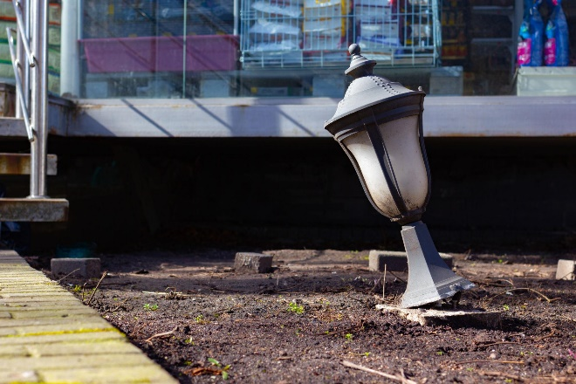 | 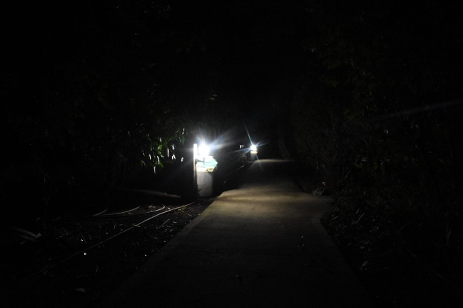
Արտաքին լուսավորության ոչ բարվոք վիճակ
- Արտաքին լուսավորության համակարգերի վրա աշխատանքները պետք է իրականացվեն համապատասխան որակավորում ունեցող մասնագետների կողմից՝ ապահովելով էլեկտրական անվտանգության կանոնների խիստ պահպանումը և բացառելով վտանգավոր իրավիճակների առաջացումը։

  - ՊԱՐԻՍՊՆԵՐԻ ԵՎ ՑԱՆԿԱՊԱՏԵՐ
- Պարիսպները և ցանկապատերը պետք է պահպանվեն տեխնիկապես սարքին, կայուն և անվտանգ վիճակում՝ ապահովելով տարածքի հստակ սահմանազատումը, պաշտպանությունը և պատշաճ գեղագիտական տեսքը։
- Պարբերական զննության ընթացքում պետք է իրականացվի դրանց տեխնիկական վիճակի համալիր գնահատում՝ ներառյալ ճաքերի, շերտազատումների կամ քանդված հատվածների հայտնաբերումը, մետաղական տարրերի կոռոզիայի առկայության գնահատումը, ներկաշերտի վիճակի վերահսկումը, ինչպես նաև ամրացումների և հենասյուների ամբողջականության ստուգումը։
- Կոռոզիայի ենթարկված, թուլացած, վնասված կամ գեղագիտական տեսքը կորցրած հատվածների հայտնաբերման դեպքում պետք է իրականացվեն համապատասխան վերականգնողական միջոցառումներ՝ ներառյալ մակերևույթների մաքրում, հակակոռոզիոն մշակում, վերաներկում, կոնստրուկցիայի տարրերի ամրացում, մասնակի վերանորոգում կամ անհրաժեշտության դեպքում դրանց փոխարինում՝ ապահովելով պարիսպների և ցանկապատերի անվտանգ և երկարաժամկետ շահագործումը։
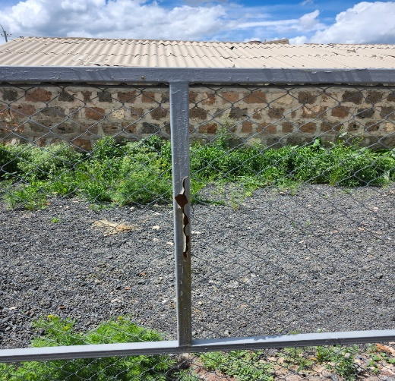 | 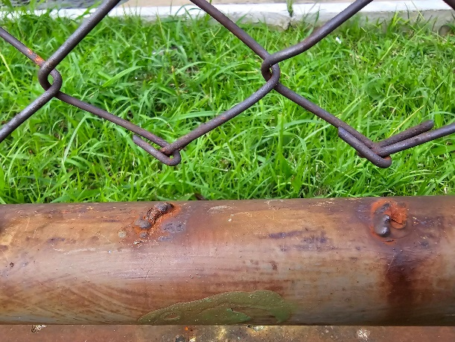
Պարիսպի և ցանկապատի անթույլատրելի վիճակներ

4.ԹԵՐՈՒԹՅՈՒՆՆԵՐԻ ՎԵՐԱՑՈՒՄ
- Շենքերի և շինությունների շահագործման ընթացքում առաջացող թերություններն ի հայտ են բերվում պարբերական զննման արդյունքում:
- Թերությունների վերացման գործընթացը պետք է իրականացվի համակարգված և նպատակային մոտեցմամբ՝ ապահովելով դրանց գրանցումը, առաջնահերթությունների սահմանումը, ինչպես նաև վերացման աշխատանքների պլանավորումը և վերահսկումը։
- Յուրաքանչյուր թերություն ենթակա է պարտադիր արձանագրման համապատասխան մատյանում կամ էլեկտրոնային համակարգում՝ ապահովելով գործընթացի թափանցիկությունն ու վերահսկելիությունը։
- Թերությունների վերացման ժամկետները սահմանվում են՝ հաշվի առնելով դրանց վտանգավորությունը, սեզոնային պայմանները, շահագործման ինտենսիվությունը և հաստատության կազմակերպական հնարավորությունները։
- Թերությունների վերացման աշխատանքների ավարտից հետո պետք է իրականացվի կատարված աշխատանքների ստուգում, արդյունքների գնահատում և համապատասխան գրանցում հաշվառման մատյանում կամ էլեկտրոնային համակարգում։
- Վերահսկումն իրականացվում է տնօրենի կամ նրա կողմից լիազորված անձի կողմից՝ ապահովելով իրականացված աշխատանքների համապատասխանությունը սահմանված պահանջներին և թերությունների լիարժեք վերացումը։
- Թերությունների քանակի նվազեցման և շենքերի տեխնիկական վիճակի կայուն պահպանման նպատակով անհրաժեշտ է իրականացնել կանխարգելիչ միջոցառումներ, որոնք ներառում են պարբերական տեխնիկական ստուգումների իրականացումը, հաստատված սպասարկման պլանների պահպանումը, փոքր թերությունների ժամանակին հայտնաբերումն ու վերացումը, ինչպես նաև աշխատակիցների իրազեկվածության և պատասխանատվության բարձրացումը։

134․ Թերությունների վերացման աղյուսակ
Տարր / հատված | Թերություն | Դրսևորում / ինչ ստուգել | Հնարավոր պատճառ | Վերացման գործողություններ | Ժամկետ | Անհրաժեշտ միջոցներ
Տանիք | Սալիկների/թիթեղների տեղաշարժ, կոտրվածք | Խոնավ բծեր առաստաղին, ջրի կաթոց, արտաքին պատի վերին հատվածի խոնավացում | Ջրահեռացման անբավարարություն, հերմետիկացման խախտում կամ խողովակաշարի վնասում | Փոխարինել կամ ամրացնել վնասված տարրերը, ստուգել ամբողջ տանիքը, պահեստում ունենալ փոխարինող միավորներ։ | Անմիջապես կամ 1–3 աշխատանքային օրվա ընթացքում | Սանդուղք, անվտանգության միջոցներ, տանիքի նորոգման նյութեր
Տանիք | Փայլաթիթեղների վնասում | Ջրի ներթափանցում տանիք-պատի հանգույցներում |  | Վերաամրացնել կամ փոխարինել փայլաթիթեղները | Մինչև 30 օր | Սանդուղք, անվտանգության միջոցներ, տանիքի նորոգման նյութեր
Տանիք | Ծածկի ընդհանուր մաշվածություն | Հին կարկատաններ, փտած փայտ, կրկնվող արտահոսքեր |  | Կազմակերպել մասնագիտական զննում և ըստ վիճակի փոխարինել ծածկը կամ ենթաշերտերը։ | Մինչև 10 աշխատանքային օր | Սանդուղք, անվտանգության միջոցներ, տանիքի նորոգման նյութեր
Տանիք | Տանիքի անցումների, փայլաթիթեղների, հերմետիկ նյութերի վատ վիճակ | Ծխնելույզի, օդանցքների, խողովակների կամ այլ անցումների շուրջ ճաքած, բարձրացած կամ քայքայված հերմետիկացում, տեղային արտահոսքեր | Ծերացում, արևի և եղանակային ազդեցություն, ոչ որակյալ նախնական հերմետիկացում, մեխանիկական տեղաշարժեր | Ստուգել բոլոր անցումները և հանգույցները, հեռացնել քայքայված հերմետիկ նյութը, վերականգնել կամ փոխարինել հերմետիկ նյութները և փայլաթիթեղները | Արտահոսքի դեպքում՝ անմիջապես, կանխարգելիչ ստուգում՝ տարեկան առնվազն 2 անգամ | Հերմետիկ նյութեր,փայլաթիթեղների տարրեր, ձեռքի գործիքներ, սանդուղք, անվտանգության միջոցներ
Տանիք | Ջրահեռացման համակարգի՝ ջրհորդաններ և հեղեղատարերի խցանում կամ վնասում | Ջրահեռացման խողովակից ջրի թափվել, պատերի խոնավացում, կոռոզիա, ճաքեր | Աղբի, տերևների կամ նստվածքի կուտակում, պարբերական մաքրման բացակայություն | Մաքրել, ամրացնել և փոխարինել վնասված տարրերը։ | Անմիջապես կամ 1–3 աշխատանքային օրվա ընթացքում | Սանդուղք, անվտանգության միջոցներ տանիքային նորոգման նյութեր
Տանիք | Ջուրը չի ուղղվում ջրհորդան կամ խողովակ, հոսում է ֆասադով, կամ խողովակը չի միանում դրենաժին | Ջրի հոսք ֆասադով, ջրահեռացման խողովակից դուրս թափում, ջրի կուտակում շենքի հիմքի մոտ, խողովակի անջատված կամ սխալ ավարտվող հատվածներ | Ջրահեռացման խողովակների դեֆորմացիա, սխալ թեքություն, միացումների խափանում, խողովակների սխալ տեղադրում կամ վնասում, խցանված հեղեղատար | Վերականգնել ջրահեռացման խողովակների թեքությունը, ամրացնել կամ փոխարինել միացումները, խողովակները կրկին միացնել իրար և դրենաժային ընդունիչներին, անհրաժեշտության դեպքում փոխարինել դեֆորմացված հատվածները | Անմիջապես կամ 1–3 աշխատանքային օրվա ընթացքում | Սանդուղք, մաքրման գործիքներ, ամրակներ, խողովակների և ջրհորդանների պահեստամասեր, սիլիկոն /համապատասխան հերմետիկ
 | Տանիքին հասնող կամ դրա վրա ընկած ծառերի ճյուղեր | Տանիքի վրա կախված կամ հպվող ճյուղեր, ծածկի քերծվածք, սալիկների/թիթեղների տեղաշարժ, ջրահեռացման (ջրհորդան) խողովակի խցանում, տերևների կուտակում | Շենքի շուրջ կանաչապատման չկարգավորված վիճակ, պարբերական էտման բացակայություն, ուժեղ քամիներ կամ ձյան ծանրաբեռնվածություն | Կազմակերպել վտանգավոր կամ տանիքին հպվող ճյուղերի էտում, հեռացնել տանիքի վրա կուտակված ճյուղերն ու տերևները, ստուգել ծածկի և ջրահեռացման խողովակի վնասվածքները, անհրաժեշտության դեպքում կատարել տեղային նորոգում, սահմանել սեզոնային էտման պլան | Անմիջապես՝ հայտնաբերման դեպքում, և պարբերաբար՝ գարնանը ու աշնանը | Էտման գործիքներ, վերամբարձ միջոց կամ սանդուղք, անհատական պաշտպանական միջոցներ, մասնագիտացված աշխատուժ
Հարթ տանիք | Ջրի կուտակում | Տանիքի վրա ջրի կանգ, խոնավության ներթափանցում | Ջրահեռացման անբավարարություն, հերմետիկացման խախտում կամ խողովակաշարի վնասում | Մաքրել ջրահեռացման ելքերը, ապահովել թեքություն կամ լրացուցիչ ջրահեռացման կետեր։ | Մինչև 30 օր | Սանդուղք/անվտանգ մուտք, տանիքի նորոգման նյութեր
Հարթ տանիք | Ծածկի ուռչում (դեֆորմացիա) | Ուռած (դեֆորմացված), փափուկ հատվածներ | Պարբերական սպասարկման անբավարարություն, տարրի մաշվածություն կամ արտաքին ազդեցություններ | Կատարել տեղային նորոգում կամ վնասված հատվածների փոխարինում, վերահսկել արևային գերտաքացումը։ | Մինչև 30 օր | Սանդուղք/անվտանգ մուտք, տանիքի նորոգման նյութեր
Հատակ | Մաշված մակերևույթ (լամինատե/ վինիլային) | Պոկվածք, ճեղք, բարձրացած եզրեր | Ծածկույթի մաշվածություն, մեխանիկական ծանրաբեռնվածություն, խոնավության ազդեցություն կամ հիմքի տեղային նստվածք | Փոխարինել տեղային հատվածները կամ ամբողջ շերտը, ամրացնել եզրերը։ | Մինչև 10 աշխատանքային օր | Վերականգնման նյութեր, ներկ/լցանյութ
Հատակ | Սայթաքուն մակերևույթ | Փայլեցված կամ մշտապես խոնավ հատակ |  | Կիրառել հակասայթաքուն ծածկույթ կամ մաքրում, արագ չորացնել, դնել նախազգուշացնող նշաններ։ | Մինչև 30 օր | Վերականգնման նյութեր, ներկ/լցանյութ
Հատակ | Անհարթություն / բացված կարեր | Քայլելիս սայթաքման կամ կպչելու վտանգ |  | Վերահարթեցնել հիմքը, փոխարինել կամ վերաամրացնել վնասված ծածկը։ | Մինչև 30 օր | Վերականգնման նյութեր, ներկ/լցանյութ
Ներքին պատեր | Խոնավ բծեր, Բորբոս | Դեղնավուն կամ մոխրագույն բծեր, շերտազատում։ Կանաչ կամ սև հետքեր, խոնավ անկյուններ | Ջրահեռացման անբավարարություն, հերմետիկացման խախտում կամ խողովակաշարի վնասում | Նախ վերացնել խոնավության աղբյուրը, չորացնելուց հետո կատարել հարդարման վերականգնում։ | Մինչև 20 օր | Վերականգնման նյութեր, ներկ / լցանյութ
Ներքին պատեր | Կեղտոտվածություն, հարդարման վնասում, հատկապես մարզադահլիճներում | Պատերին բծեր, քերծվածքներ, հարվածներից առաջացած հետքեր, տեղային ճաքեր, ներկի մաշվածություն կամ շերտազատում, գնդակի հարվածներից հաճախակի աղտոտվող և վնասվող մակերևույթներ | Ինտենսիվ շահագործում, հարվածային ազդեցություն, անբավարար մաքրում կամ հարդարման շերտի բնական մաշվածություն | Կատարել կանոնավոր մաքրում, տեղային նորոգում և վերաներկում, մարզադահլիճներում կիրառել լվացվող և հարվածակայուն ներկեր կամ պատային պաշտպանիչ վահանակներ, վնասված սվաղը վերականգնել, սահմանել ներքին հարդարման պարբերական ստուգման և թարմացման գրաֆիկ | Ըստ անհրաժեշտության՝ ուսումնական տարվա ընթացքում, իսկ մարզադահլիճների համար՝ առավել հաճախակ պարբերականությամբ | Ներկանյութեր, սվաղային նյութեր, մաքրող միջոցներ, պաշտպանիչ պատային վահանակներ, ձեռքի գործիքներ
Շենքի արտաքին պատեր / ֆասադ | Արտաքին պատերի կեղտոտվածություն | Փոշու, ցեխի, արտահոսքերի հետքերի, կենսաբանական աղտոտման, տեղային մգացումների կամ գեղագիտական տեսքի վատթարացման առկայություն | Մթնոլորտային ազդեցություն, խոնավության ներթափանցում, պաշտպանիչ շերտի մաշվածություն կամ անբավարար սպասարկում | Կատարել արտաքին մակերևույթների փուլային մաքրում՝ նյութին համապատասխան մեթոդով, նախապես վերացնել ջրի սխալ հոսքի կամ արտահոսքի պատճառները, անհրաժեշտության դեպքում իրականացնել տեղային վերաներկում կամ պաշտպանիչ շերտի վերականգնում, խուսափել մակերևույթը վնասող ագրեսիվ մաքրող միջոցներից | Ըստ անհրաժեշտության, սակայն ոչ պակաս, քան տարեկան 2 անգամ | Մաքրող միջոցներ, ջրով լվացման սարքավորումներ, խոզանակներ, անվտանգ աշխատանքի միջոցներ
Շենքի արտաքին պատեր / ֆասադ | Բորբոս, աղակալում բուսականության աճ կամ պատի մեջ ներթափանցող բույսեր | Սև կամ կանաչ կենսաբանական հետքեր, մշտապես խոնավ հատվածներ, պատի հիմքի մոտ բարձրացող բուսականություն, երեսպատման ճեղքերով ներս անցնող ծիլեր |  | Կտրել կամ հեռացնել պատին հպվող բուսականությունը, մաքրել բորբոսը համապատասխան միջոցներով, վերացնել խոնավության աղբյուրը, անհրաժեշտության դեպքում վերանախագծել տնկարկների գոտին և փոխարինել չներթափանցող տեսակներով | Անմիջապես՝ հայտնաբերման դեպքում, հետագա վերահսկմամբ առնվազն կիսամյակային | Մաքրող և հակաբորբոսային միջոցներ, էտման գործիքներ, պաշտպանական միջոցներ
Շենքի արտաքին պատեր / ֆասադ | Դրենաժային բացվածքների (դրենաժային բացվածքներ) խցանում կամ ծածկված լինել | Պատի ստորին հատվածում ջրի երկարատև մնացորդներ, խոնավության բծեր, բացվածքների հողով, սալահատակով կամ բուսականությամբ փակված վիճակ |  | Մաքրել և բացել դրենաժային բացվածքները, հեռացնել հողը, տերևները և օրգանական շերտերը, վերաձևել շրջակա գետնամակարդակը, անհրաժեշտության դեպքում ներգրավել մասնագետ՝ լրացուցիչ բացվածքներ կամ պատի դրենաժային լուծում ապահովելու համար | Ստուգում՝ տարեկան առնվազն 1 անգամ և հորդառատ տեղումներից հետո | Ձեռքի մաքրման գործիքներ, փոքր մեխանիկական գործիքներ, անհատական պաշտպանական միջոցներ
Շենքի արտաքին պատեր / ֆասադ | Մետաղական երեսպատման դեֆորմացիա, հարվածային վնասում, ծռված կամ ամրացումների թուլացում | Փոսեր, ծալված կամ ուռած թիթեղներ, քերծվածքներ, ծակված կամ պատռված հատվածներ, ջերմային շարժումից առաջացած աղմուկ կամ տեսանելի շեղում |  | Փոխարինել կամ ուղղել վնասված թիթեղները, ստուգել և վերականգնել ամրացումները, անհրաժեշտության դեպքում մեծացնել ամրացման անցքերը ջերմային շարժումը թույլատրելու համար, կիրառել նոր լվացարաններ/կնիքող օղակներ և հակակոռոզիոն պաշտպանություն | Վտանգի կամ ներթափանցման դեպքում՝ անհապաղ, այլ դեպքերում՝ պլանային կարգով մինչև 1 ամիս | Մետաղամշակման գործիքներ, նոր ամրակներ, հակակոռոզիոն նյութեր, փոխարինող երեսպատման տարրեր
Հիմքեր / նկուղային և ենթահատակային հատվածներ | Հիմքերի կամ նկուղային պատերի խոնավություն, անհավասար հատակային մակարդակներ, հիմքի վնասում | Ստորգետնյա պատերի խոնավ բծեր, ճաքեր, հատակի նստվածք կամ թեքություն, ցեմենտային շերտի վնասում, տհաճ հոտ | Ստորգետնյա ջրերի ազդեցություն, վատ դրենաժ, հողի լվացում, կոնստրուկցիայի նստվածք, խոնավության երկարատև ազդեցություն | Գրանցել և մոնիտորինգի տակ պահել ճաքերն ու խոնավության գոտիները, վերականգնել արտաքին/ներքին դրենաժը, չորացնել տարածքը, ներգրավել մասնագետ՝ նստվածքի կամ հիմքի վնասման դեպքում, անհրաժեշտության դեպքում կատարել ուժեղացման աշխատանքներ | Խոնավության կամ նստվածքի նշանների դեպքում՝ անհապաղ մասնագիտական գնահատում | Խոնավաչափ, մոնիտորինգի նշաններ, դրենաժային նյութեր, շինարարական վերականգնման միջոցներ
Դռներ/պատուհաններ | Վատ բացում/փակում | Շփում շրջանակին, դժվար ընթացք | Մաշվածություն, շրջանակի շեղում կամ կարգաբերման խախտում | Կարգավորել մեխանիզմները, ծխնիները, յուղել շարժվող մասերը, ամրացնել շրջանակը, փոխել փականները կամ բռնակները։ | Մինչև 10 աշխատանքային օր | Դուռ,պատուհան կամ ապակի, ձեռքի գործիքներ, վերականգնման միջոցներ
Դռներ/պատուհաններ | Օդի կամ ջրի ներթափանցում | Քաշողություն, խոնավություն շրջանակի մոտ | Հերմետիկացման խախտում, միջադիրների մաշվածություն կամ հանգույցների վնասում | Փոխարինել ռեզինե խցանները, վերականգնել հերմետիկացումը, անհրաժեշտության դեպքում ամբողջությամբ փոխարինել | Անմիջապես կամ 1–3 աշխատանքային օրվա ընթացքում
Դռներ/պատուհաններ | Կոտրված ապակի | Անվտանգության վտանգ, ջերմային կորուստ | Արտաքին ազդեցություն կամ ապակու մեխանիկական վնասում | Մեկուսացնել հատվածը և փոխարինել ապակին կամ ամբողջ փեղկը։ | Անմիջապես կամ 1–3 աշխատանքային օրվա ընթացքում
Սանհանգույց | Արտահոսող ծորակ | Ջրի անընդհատ կաթոց | Ջրահեռացման անբավարարություն, հերմետիկացման խախտում կամ խողովակաշարի վնասում | Փոխել միջադիրները կամ ծորակը։ | Մինչև 30 օր | սանտեխնիկական պարագաներ, սիլիկոն /համապատասխան հերմետիկ/ վերականգնման միջոցներ
Սանհանգույց | Հոտ / անբավարար հիգիենա | Տհաճ հոտ, աղտոտված մակերևույթներ | Պարբերական սպասարկման անբավարարություն, տարրի մաշվածություն կամ արտաքին ազդեցություններ | Սահմանել մաքրման ռեժիմ, ստուգել սիֆոնները և ապահովել օդափոխություն։ | Մինչև 30 օր
Սանիտարական սարքեր | Լվացման մեխանիզմի խափանում | Ջուրը չի լցվում կամ չի կանգնում |  | Կարգավորել, վերանորոգել կամ փոխել մեխանիզմը։ | Մինչև 30 օր
Սանիտարական սարքեր | Խցանում | Դանդաղ արտահոսք, ջրի բարձրացում | Աղբի, տերևների կամ նստվածքի կուտակում, պարբերական մաքրման բացակայություն | Մաքրել սիֆոնը կամ խողովակը, կիրառել մեխանիկական մաքրում։ | Անմիջապես կամ 1–3 աշխատանքային օրվա ընթացքում
Խողովակներ | Միացումների արտահոսք | Խոնավ պատ կամ հատակ | Ջրահեռացման անբավարարություն, հերմետիկացման խախտում կամ խողովակաշարի վնասում | Անջատել ջուրը, փոխել միացումները/միջադիրները, չորացնել հատվածը։ | Անմիջապես կամ 1–3 աշխատանքային օրվա ընթացքում | սանտեխնիկական պարագաներ, սիլիկոն /համապատասխան հերմետիկ
Ջեռուցման համակարգ | Անբավարար աշխատանք | Սենյակներում տարբեր ջերմաստիճաններ | Համակարգի անհավասարակշռություն, օդի կուտակում կամ սարքավորումների անսարքություն | Կատարել տարեկան սպասարկում, ստուգել կաթսան, պոմպերը, փականները։ | Մինչև 10 աշխատանքային օր | սանտեխնիկական պարագաներ
Ջեռուցման համակարգ | Խողովակների/ ռադիատորների արտահոսք | Ջրի հետքեր, ճնշման անկում | Ջրահեռացման անբավարարություն, հերմետիկացման խախտում կամ խողովակաշարի վնասում | Վերանորոգել միացումները, փոխել կոռոզիայի ենթարկված մասերը։ | Անմիջապես կամ 1–3 աշխատանքային օրվա ընթացքում | սանտեխնիկական պարագաներ, սիլիկոն /համապատասխան հերմետիկ,
Ջեռուցման համակարգ | Համակարգում օդի առկայություն | Ռադիատորների մասնակի չտաքացում, անհավասար ջերմաստիճան | Համակարգում օդի կուտակում | Հեռացնել օդը, ստուգել ճնշումը, վերականգնել բնականոն շրջանառությունը | Անմիջապես կամ մինչև 1 աշխատանքային օր | Օդահեռացման գործիքներ, չափիչ սարքեր
Ջեռուցման համակարգ | Ճնշման անկում | Ջեռուցման անարդյունավետ աշխատանք, վթարային կանգ | Արտահոսք, ընդարձակիչ բաքի խնդիր կամ փականի անսարքություն | Ստուգել արտահոսքերը, կարգաբերել կամ փոխարինել վնասված հանգույցները | Անմիջապես | Փոխարինող միջադիրներ, փականներ, գործիքներ
Ջեռուցման համակարգ | Սեզոնային նախապատրաստման բացակայություն | Հաճախակի խափանումներ ջեռուցման սեզոնի սկզբում | Նախնական ստուգման և կարգաբերման բացակայություն | Կազմել և իրականացնել սեզոնային տեխնիկական սպասարկման պլան | Ջեռուցման սեզոնից առաջ | Ստուգաթերթ, տեխնիկական միջոցներ
Ռադիատորներ/խողովակաշար | Ջերմության անհավասար բաշխում | Որոշ տարածքներ չեն տաքանում բավարար չափով | Համակարգի անհավասարակշռություն, օդի առկայություն կամ խողովակների աղտոտում | Կատարել կարգաբերում, լվացում, օդահեռացում և հավասարակշռում | Մինչև 3 աշխատանքային օր | Կարգաբերման և լվացման գործիքներ
Էլեկտրական համակարգ | Չաշխատող լույսեր / վնասված անջատիչներ | Թույլ լուսավորություն, կայծկլտում | Բնական մաշվածություն, ինտենսիվ շահագործում կամ ոչ պատշաճ օգտագործում | Փոխարինել լամպերը և անջատիչները, ստուգել գծերը որակավորված էլեկտրիկի կողմից։ | Մինչև 10 աշխատանքային օր | էլեկտրական պարագաներ, չափիչ սարքեր
Էլեկտրական համակարգ | Շղթաների գերբեռնվածություն / վահանակի խնդիր | Պարբերական անջատումներ, ֆյուզերի այրում | Էլեկտրական տարրերի մաշվածություն կամ սպասարկման բացթողում | Գնահատել բեռնվածությունը, արդիականացնել գծերը կամ վահանակը։ | Մինչև 30 օր | էլեկտրական պարագաներ, չափիչ սարքեր
Էլեկտրական համակարգ | Ջրհորդանների հակասառցակալման համակարգի խափանում | Պարբերական անջատումներ, պարույրի վնասում | Էլեկտրական տարրերի մաշվածություն կամ ոչ պատշաճ օգտագործում | Գնահատել էլեկտրաբեռնվածությունը, իրականացնել պարույրի գծերի կամ էլեկտրական վահանակի արդիականացում կամ փոխարինում։ | Մինչև 10 աշխատանքային օր | էլեկտրական պարագաներ և բաղադրիչներ
Հրդեհային անվտանգություն | Արտակարգ ելքերի խոչընդոտում | Պայուսակներ, կահույք կամ այլ արգելքներ | Պարբերական սպասարկման անբավարարություն, տարրի մաշվածություն կամ արտաքին ազդեցություններ | Անմիջապես ազատել ելքերը, սահմանել մշտական վերահսկում և գրանցում։ | Անմիջապես կամ 1–3 աշխատանքային օրվա ընթացքում | Աշխատանքային գործիքներ, համապատասխան նյութեր
Հրդեհային անվտանգություն | Անսարքություն կամ չստուգված համակարգ | Չաշխատող ցուցիչներ կամ թեստերի բացակայություն |  | Կատարել պարբերական փորձարկումներ և սպասարկում լիցենզավորված մասնագետի միջոցով։ | Մինչև 30 օր | Աշխատանքային գործիքներ, համապատասխան նյութեր
Կաթսայատուն | Օդափոխության անբավարարություն | Ծխահոտ, գազի կուտակման ռիսկ, սարքի ոչ նորմալ աշխատանք | Օդանցքների խցանում կամ օդափոխիչի անսարքություն | Մաքրել և վերականգնել օդափոխությունը, ստուգել օդափոխիչները | Անմիջապես | Մաքրող պարագաներ, օդափոխության սարքավորումներ
Կաթսայատուն | Անվտանգության փականի կամ չափիչ սարքի անսարքություն | Սխալ ցուցմունքներ, ճնշման կամ ջերմաստիճանի վերահսկման խաթարում | Սարքի մաշվածություն կամ տեխնիկական խափանում | Ստուգել, կարգաբերել կամ փոխարինել սարքը | Անմիջապես | Չափիչ սարքեր, պահեստային հանգույցներ
Բակ / անցուղիներ | Փոսեր, ճաքեր, անհարթություններ | Ընկնելու վտանգ | Նստվածքային դեֆորմացիաներ, ջերմախոնավային ազդեցություններ կամ տարրի մաշվածություն | Վերականգնել ծածկը, ժամանակավորապես սահմանազատել վտանգավոր հատվածը։ | Մինչև 10 աշխատանքային օր | Վերականգնման նյութեր, ներկ/լցանյութ, բետոն/ասֆալտային խառնուրդ
Ջրահեռացման դիտահորեր/հեղեղատարներ | Խցանում | Անձրևաջրի կուտակում | Աղբի, տերևների կամ նստվածքի կուտակում, պարբերական մաքրման բացակայություն | Պարբերաբար մաքրել տերևներից, ցեխից և աղբից։ | Անմիջապես կամ 1–3 աշխատանքային օրվա ընթացքում | Աշխատանքային գործիքներ և նյութեր
Խաղահրապարակ /սպորտային գոտի | Վնասված ծածկ կամ սարքավորում | Վնասվածքի ռիսկ երեխաների համար | Բնական մաշվածություն, ինտենսիվ շահագործում կամ ոչ պատշաճ օգտագործում | Անմիջապես արգելափակել, վերանորոգել կամ փոխարինել վնասված տարրը։ | Մինչև 10 աշխատանքային օր | Bետոն/ասֆալտային խառնուրդ, սահմանազատման ժապավեն
Թեքահարթակ | Վնասված մակերևույթ կամ բազրիք | Սայթաքում, մատչելիության խոչընդոտ |  | Վերականգնել հակասայթաքուն շերտը, ամրացնել բազրիքները, ապահովել ջրահեռացում։ | Մինչև 10 աշխատանքային օր | Bետոն/ասֆալտային խառնուրդ, սահմանազատման ժապավեն
Բակային տարածքներ / պարիսպ / ցանկապատ | Պարսպի կամ ցանկապատի անբավարար վիճակ, կոռոզիայի առկայություն, ներկի մաշվածություն | Թուլացած կամ ծռված հատվածներ, ճաքեր, բացված միացումներ, ընկած սյուներ, մետաղական տարրերի ժանգ, շերտազատված կամ խունացած ներկ | Կոռոզիա, մթնոլորտային ազդեցություն, ամրացումների թուլացում կամ երկարատև չսպասարկում | Ստուգել ամբողջ պարագիծը, ամրացնել թուլացած հատվածները, փոխարինել վնասված կամ դեֆորմացված տարրերը, մաքրել ժանգը մեխանիկորեն, կիրառել հակակոռոզիոն մշակում և վերաներկում, անհրաժեշտության դեպքում վերականգնել հիմքերը և հենասյուները | Վտանգավոր հատվածների դեպքում՝ անմիջապես, կանխարգելիչ սպասարկումը՝ տարեկան առնվազն 1 անգամ | Մետաղամշակման և ներկման նյութեր, հակակոռոզիոն նյութեր, ամրակներ, եռակցման կամ վերանորոգման գործիքներ
Արևային վահանակներ | Վահանակների մակերևույթի աղտոտում | Արտադրողականության նվազում, մակերևույթի վրա փոշու, տերևների կամ այլ նյութերի կուտակում | Անբավարար մաքրում կամ եղանակային ազդեցություն | Մաքրել վահանակները ոչ ագրեսիվ միջոցներով, հեռացնել տերևներն ու կուտակված նյութերը | Մինչև 3 աշխատանքային օր, սեզոնային՝ առնվազն 2 անգամ | Փափուկ մաքրող պարագաներ, անվտանգության միջոցներ
Արևային վահանակներ | Վահանակի ճաք կամ մեխանիկական վնասում | Վնասված մակերևույթ, արդյունավետության անկում | Հարված, կարկուտ, ուժեղ քամի կամ այլ արտաքին ազդեցություն | Կատարել ախտորոշում, վնասված մոդուլը փոխարինել կամ մեկուսացնել | Անմիջապես կամ մինչև 5 աշխատանքային օր | Փոխարինող մոդուլ, էլեկտրատեխնիկական գործիքներ
Մոնտաժային համակարգ | Ամրացումների թուլացում | Տարրերի շարժ, թեքում կամ աղմուկ | Թրթռում, կոռոզիա կամ ոչ պատշաճ ամրացում | Ստուգել և ամրացնել կոնստրուկցիան, փոխարինել վնասված ամրակները | Անմիջապես վտանգի դեպքում, այլ դեպքերում՝ մինչև 10 աշխատանքային օր | Ամրակներ, հակակոռոզիոն նյութեր, գործիքներ
Էլեկտրական միացումներ | Մալուխների վնասում կամ մեկուսացման խախտում | Անսարքություն, հոսանքի կորուստ կամ հրդեհային ռիսկ | Մեխանիկական վնասում, արևային ճառագայթման ազդեցություն կամ մաշվածություն | Հոսանքազերծել համակարգը, փոխարինել վնասված մալուխները և վերականգնել մեկուսացումը | Անմիջապես | Մալուխներ, մեկուսիչ նյութեր, էլեկտրական գործիքներ
Ինվերտոր | Ինվերտորի անսարքություն | Արտադրության դադար, սխալի ցուցիչների ակտիվացում | Էլեկտրական խափանում, գերբեռնվածություն կամ սարքի մաշվածություն | Կատարել ախտորոշում, վերագործարկել, անհրաժեշտության դեպքում նորոգել կամ փոխարինել | Անմիջապես կամ մինչև 3 աշխատանքային օր | Չափիչ սարքեր, պահեստային հանգույցներ
Համակարգի աշխատանք | Արտադրողականության կտրուկ նվազում | Նախագծայինից ցածր արտադրանք | Աղտոտում, ստվերում, ինվերտորի խնդիր կամ միացումների խափանում | Ստուգել ամբողջ համակարգը, բացահայտել պատճառը, վերացնել խափանումը | Մինչև 5 աշխատանքային օր | Չափիչ սարքեր, տեխնիկական հաշվառման տվյալներ

135 Զննման և սպասարկման ստուգաթերթ։Այն նախատեսված է պարբերական զննման, սպասարկման աշխատանքների պլանավորման և արդյունքների արձանագրման համար։
Հաստատություն |  | Շենք / մասնաշենք
Ստուգման ամսաթիվ |  | Պատասխանատու անձ
1. Ընդհանուր կազմակերպում և փաստաթղթավորում
հ/հ | Ստուգվող տարր | Ինչ ստուգել | Պարբերականություն | Պատասխանատու | Թերության դեպքում / նշում
1 | Շահագործման և սպասարկման պլան | Արդյոք առկա է հաստատված պլան, պատասխանատու անձինք, մատյաններ և հաշվետվություններ | Յուրաքանչյուր տարվա հունվարին հաստատում, իսկ հուլիսին և ըստ անհրաժեշտության՝ թարմացում | Տնօրեն / տնտեսվար | Թարմացնել պլանը, նշանակել պատասխանատուների, լրացնել բացերը
2 | Պարբերական զննումների իրականացում | Արդյոք կատարվում են պարբերական զննումներ և արդյունքները գրանցվում են | Ըստ պլանի՝ ամեն ամիս, իսկ ամփոփ վերահսկում՝ յուրաքանչյուր եռամսյակի վերջին ամսին | Տնտեսվար / տեխնիկական անձնակազմ | Կազմակերպել զննում, լրացնել մատյանը, սահմանել ժամկետներ
3 | Թերությունների արձանագրում | Արդյոք հայտնաբերված թերությունները գնահատվում և վերացվում են սահմանված ժամկետներում | Յուրաքանչյուր հայտնաբերման դեպքում, ամփոփ վերանայում՝ յուրաքանչյուր ամսվա վերջում | Տնտեսվար / տեխնիկական պատասխանատու | Գրանցել, դասակարգել ըստ հրատապության, փոխանցել կատարման
4 | Տանիք | Ամբողջականություն, կոտրված կամ բացակայող տարրեր, կարերի և թաղանթների վիճակ | Տարեկան առնվազն 2 անգամ՝ մարտ-ապրիլ և սեպտեմբեր-հոկտեմբեր, նաև արտակարգ՝ ուժեղ քամուց, ինտենսիվ տեղումներից կամ ձյան առատությունից հետո | Տեխնիկական անձնակազմ / մասնագետ | Նորոգել կամ փոխարինել վնասված հատվածները, վերականգնել հերմետիկությունը
5 | Հարթ տանիք | Ջրի լճացում, բավարար թեքություն, ջրամեկուսիչ շերտի վիճակ | Տարեկան 2 անգամ՝ մարտ-ապրիլ և սեպտեմբեր-հոկտեմբեր, նաև արտակարգ՝ ջրի լճացման դեպքում | Տեխնիկական անձնակազմ / մասնագետ | Անհապաղ վերացնել ջրահեռացման խոչընդոտը, իրականացնել վերանորոգում
6 | Ջրհորդաններ և հեղեղատարներ | Անցանելիություն, խցանումներ, կոռոզիա, վնասված տարրեր | Տարեկան առնվազն 2 անգամ՝ ապրիլ և հոկտեմբեր, անհրաժեշտության դեպքում նաև նոյեմբերին՝ տերևաթափից հետո | Տեխնիկական անձնակազմ | Մաքրել, նորոգել կամ փոխարինել վնասված տարրերը
7 | Փայլաթիթեղներ և միացումներ | Հերմետիկություն, միացումների ամբողջականություն, անցումների վիճակ | Տարեկան 2 անգամ՝ ապրիլ և հոկտեմբեր | Մասնագետ / տեխնիկական անձնակազմ | Վերականգնել ջրամեկուսացումը, փոխարինել մաշված հատվածները
8 | Մետաղական տանիք | Կոռոզիա, գունաթափում, ամրացումների թուլացում | Տարեկան 2 անգամ՝ ապրիլ և հոկտեմբեր | Տեխնիկական անձնակազմ | Հակակոռոզիոն մշակում, ամրացում, տեղային նորոգում
9 | Տանիքին հարակից ծառեր | Ճյուղերի հպում տանիքին, ջրհորդաններին, սարքավորումներին, արևային վահանակներին | Տարեկան առնվազն 2 անգամ՝ ապրիլ-մայիս և սեպտեմբեր, ինչպես նաև ամռանը՝ ակտիվ աճի շրջանում | Տնտեսվար / սպասարկող անձ | Էտել, նոսրացնել կամ հեռացնել վտանգավոր ճյուղերը
10 | Արտաքին և ներքին պատեր | Ճաքեր, շերտազատումներ, խոնավության հետքեր, բորբոս, հարդարման շերտերի վնասում | Տարեկան առնվազն 1 անգամ՝ ապրիլ-մայիս, արտակարգ՝ երկրաշարժից, նստվածքից, ջրհեղեղից կամ վթարից հետո | Տեխնիկական անձնակազմ / մասնագետ | Դասակարգել ճաքերը, վերացնել խոնավության աղբյուրը, իրականացնել նորոգում
11 | Արտաքին պատեր | Կեղտոտվածություն, աղակալում, կենսաբանական աղտոտում, պաշտպանիչ շերտի վնասում | Տարեկան՝ ապրիլից հունիս կամ սեպտեմբերից հոկտեմբեր | Տնտեսվար / սպասարկող անձ | Մաքրել, լվանալ, վերաներկել, վերականգնել պաշտպանիչ շերտը
12 | Ներքին պատեր | Կեղտոտվածություն, քերծվածքներ, ներկի մաշվածություն, հարվածային վնասումներ | Ամեն ամիս, իսկ ուսումնական տարվա ընթացքում բարձր ծանրաբեռնված շրջաններում՝ սեպտեմբեր-դեկտեմբեր և փետրվար-մայիս | Տնտեսվար / մաքրող անձնակազմ | Մաքրել, տեղային նորոգել, ըստ անհրաժեշտության վերաներկել, կիրառել պաշտպանիչ հարդարում
13 | Հատակներ | Փոսեր, ճաքեր, անհարթություն, խոնավ կամ սայթաքուն մակերևույթ, ծածկույթի պոկված մասեր | Ամեն ամիս, իսկ ձմռանը՝ դեկտեմբեր-փետրվար, լրացուցիչ հսկողությամբ | Տեխնիկական անձնակազմ | Անհապաղ մեկուսացնել վտանգավոր հատվածը, վերանորոգել կամ փոխարինել ծածկույթը
13 | Հատակներ | Ջրակայուն և հակասայթաքուն վիճակ, ջրի կուտակումների բացակայություն | Ամեն օր, հատկապես նոյեմբերից մարտ ընկած խոնավ և սայթաքուն շրջանում | Տնտեսվար / մաքրող անձնակազմ | Չորացնել, մեկուսացնել վտանգավոր տեղը, վերանորոգել ծածկույթը
 | Կառուցվածքային բնույթի ճաքեր | Ճաքերի լայնացում, դինամիկա, կրողունակության վրա ազդեցություն | Հայտնաբերման պահին և հետագա մշտադիտարկմամբ՝ առնվազն ամսական 1 անգամ մինչև խնդրի լուծումը | Մասնագիտացված ինժեներ / ղեկավարություն | Ներգրավել մասնագետ, կազմակերպել ամրացման կամ վերականգնման միջոցառումներ
14 | Դռներ | Բացման/փակման սահունություն, փականների, ծխնիների, դռան թերթի և շրջանակի վիճակ | Տարեկան առնվազն 2 անգամ՝ մարտ-ապրիլ և սեպտեմբեր-հոկտեմբեր, նաև արտակարգ՝ վնասման դեպքում | Տեխնիկական անձնակազմ | Կարգաբերել, յուղել, փոխարինել վնասված տարրերը
14 | Դռներ | Ազատ հասանելիություն, անխոչընդոտ բացում, արգելափակումների բացակայություն | Ամեն ամիս, առավել նպատակահարմար՝ յուրաքանչյուր ամսվա առաջին շաբաթում | Տնտեսվար / պատասխանատու անձ | Անմիջապես ազատել անցուղին, վերականգնել աշխատունակությունը
14 | Դռներ | Բացման սահմանափակիչների առկայություն և գործունակություն | Ամեն ամիս, հատկապես սեպտեմբեր-մայիս | Տնտեսվար / պատասխանատու անձ | Տեղադրել կամ նորոգել սահմանափակիչները
15 | Պատուհաններ | Ապակիների ամբողջականություն, բացվող մասերի անվտանգ աշխատանք, հերմետիկություն | Տարեկան առնվազն 2 անգամ՝ մարտ-ապրիլ և սեպտեմբեր-հոկտեմբեր | Տեխնիկական անձնակազմ | Փոխարինել կոտրված ապակին, կարգաբերել մեխանիզմները, վերականգնել հերմետիկությունը
16 | Դռներ/պատուհաններ | Ռեզինե միջադիրների ամբողջականություն, ջերմային կորուստների նշաններ | Տարեկան 2 անգամ՝ մարտ-ապրիլ և սեպտեմբեր-հոկտեմբեր | Տեխնիկական անձնակազմ | Փոխարինել միջադիրները, կարգավորել բացվածքները
17 | Սանհանգույց | Սանիտարական սարքեր տուալետների, լվացարանների, ծորակների, ցնցուղների տեխնիկական վիճակ | Ամեն օր դիտարկում, իսկ տեխնիկական մանրամասն զննում՝ յուրաքանչյուր ամսվա առաջին կեսում | Տնտեսվար / սանտեխնիկ | Անհապաղ նորոգել կամ փոխարինել վնասված սարքերը
18 | Ջրամատակարարում/ջրահեռացում | Խողովակների, հանգույցների արտահոսք, խցանումներ, տհաճ հոտերի | Ամեն օր դիտարկում, տեխնիկական զննում՝ յուրաքանչյուր ամսվա առաջին կեսում, իսկ արտահոսքի կամ խցանման նշանների դեպքում՝ անհապաղ | Սանտեխնիկ / տեխնիկական անձնակազմ | Արտահոսքը վերացնել անհապաղ, խցանումները մաքրել ըստ անհրաժեշտության
19 | Մաքրություն և ախտահանում | Հատակների, պատերի, սարքերի մաքրություն, աղբի հեռացում, հիգիենիկ պարագաների առկայություն | Ամեն օր, անհրաժեշտության դեպքում՝ օրվա ընթացքում բազմակի | Մաքրող անձնակազմ / տնտեսվար | Կազմակերպել լրացուցիչ մաքրում և համալրում
20 | Ընդհանուր ինժեներական համակարգեր | Սարքավորումների ընդհանուր տեխնիկական վիճակ, չափիչ սարքերի, սենսորների և վերահսկող սարքերի աշխատանք | Օրական օպերատիվ դիտարկում, ամսական ստուգում, սեզոնային նախապատրաստում՝ մարտ-ապրիլ և սեպտեմբեր-հոկտեմբեր, արտակարգ՝ վթարային դեպքերում | Մասնագիտացված անձնակազմ | Կարգաբերել, նորոգել, գրանցել անսարքությունները
21 | Ջեռուցման համակարգ | Կաթսաների, ռադիատորների, խողովակաշարերի, ճնշման և ջերմաստիճանի վիճակ | Սեզոնային նախապատրաստում՝ սեպտեմբեր-հոկտեմբեր, ընթացիկ հսկողություն՝ նոյեմբեր-մարտ ամիսներին ամեն ամիս, ավարտական ստուգում՝ ապրիլին | Ջեռուցման մասնագետ / կաթսայատան պատասխանատու | Կատարել մաքրում, կարգաբերում, օդի հեռացում, նորոգում
22 | Կաթսայատուն | Օդափոխություն, հրդեհային անվտանգություն, վթարային անջատման հնարավորություններ, դյուրավառ նյութերի բացակայություն | Ամեն ամիս ջեռուցման սեզոնին (նոյեմբեր-մարտ), իսկ սեզոնից առաջ՝ սեպտեմբեր-հոկտեմբեր | Մասնագետ / պատասխանատու անձ | Վերացնել խախտումները, դադարեցնել վտանգավոր շահագործումը
23 | Օդափոխություն և օդորակում | Ֆիլտրներ, օդատարներ, սարքավորումների մաքրություն և կարգավորում | Ֆիլտրներ՝ մարտ և սեպտեմբեր, անհրաժեշտության դեպքում նաև հունիսին, օդատարներ՝ տարեկան 1 անգամ՝ օգոստոս կամ սեպտեմբեր, սարքավորումներ՝ ըստ սեզոնի մեկնարկից առաջ | Մասնագետ | Մաքրել, փոխարինել ֆիլտրները, կարգաբերել սարքավորումները
24 | Էլեկտրամատակարարում և լուսավորություն | Վահանակներ, մալուխներ, միացումներ, լամպեր, գերբեռնվածության նշաններ | Վահանակներ՝ ամեն ամիս, մալուխներ և միացումներ՝ յուրաքանչյուր եռամսյակի վերջին ամսում, լուսատուներ՝ ըստ անհրաժեշտության և պարտադիր՝ օգոստոսին ու հունվարին | Էլեկտրիկ | Անհապաղ անջատել վտանգավոր հատվածը, նորոգել կամ փոխարինել
25 | Հակահրդեհային համակարգեր | Ազդանշանային համակարգեր, կրակմարիչներ, ջրային հրդեհաշիջման միջոցներ | Ազդանշանային համակարգ՝ առնվազն եռամսյակային (մարտ, հունիս, սեպտեմբեր, դեկտեմբեր), կրակմարիչներ՝ տարեկան 1 անգամ՝ հունվար-փետրվար | Պատասխանատու անձ / մասնագետ | Ստուգել, լիցքավորել, վերանորոգել կամ փոխարինել
26 | Ֆոտովոլտային վահանակներ | Մակերևույթի մաքրություն, ճաքեր, կոտրվածքներ, ամրացման կայունություն | Տարեկան առնվազն 2 անգամ՝ ապրիլ-մայիս և սեպտեմբեր, նաև արտակարգ՝ փոշոտ, ձյունառատ կամ ուժեղ քամուց հետո | Տնտեսվար / մասնագետ | Մաքրել, ամրացնել, փոխարինել վնասված տարրերը
27 | Էլեկտրական միացումներ և ինվերտոր | Մալուխների վիճակ, միացումների հուսալիություն, ինվերտորի ցուցանիշներ | Տարեկան 2 անգամ՝ ապրիլ-մայիս և սեպտեմբեր, նաև անսարքության կասկածի դեպքում | Մասնագետ | Կատարել ախտորոշում, վերանորոգում կամ փոխարինում
28 | Արտադրողականության վերահսկում | Փաստացի և նախագծային արտադրողականության տարբերություններ | Ամսական տվյալների դիտարկում, եռամսյակային ամփոփ գնահատում՝ մարտ, հունիս, սեպտեմբեր, դեկտեմբեր | Պատասխանատու մասնագետ | Արտադրողականության կտրուկ նվազման դեպքում անցկացնել տեխնիկական ախտորոշում
29 | Բակային տարածքներ | Մաքրություն, անհարթություններ, փոսեր, ճաքեր, ջրի կուտակումներ | Ամեն ամիս, իսկ գարնանը և աշնանը՝ մարտ-ապրիլ և սեպտեմբեր-հոկտեմբեր, առավել մանրամասն զննումով | Տնտեսվար | Մաքրել, հարթեցնել, վերանորոգել, մեկուսացնել վտանգավոր հատվածը
30 | Ճանապարհներ և անցուղիներ | Ծածկույթի ամբողջականություն, փոսեր, սայթաքման վտանգ, նշագծեր | Ամեն ամիս, իսկ ձմռանը՝ դեկտեմբեր-փետրվար, ավելի հաճախ՝ եղանակային պայմաններից կախված | Տնտեսվար | Վերանորոգել, հեռացնել ձյունն ու սառույցը, կիրառել հակասայթաքուն նյութեր
31 | Ջրահեռացման արտաքին համակարգեր | Խցանումներ, ջրի հոսքի արդյունավետություն, լճացումներ | Սեզոնային՝ մարտ-ապրիլ և հոկտեմբեր-նոյեմբեր, ինչպես նաև հորդառատ անձրևներից հետո | Տեխնիկական անձնակազմ | Մաքրել խողովակները և ջրանցքները, վերականգնել հոսքը
32 | Կանաչապատ տարածքներ | Չորացած կամ վտանգավոր ծառեր, ճյուղեր, ոռոգման համակարգի վիճակ | Սեզոնային՝ մարտ-մայիս և սեպտեմբեր-հոկտեմբեր, իսկ ամռանը՝ ըստ աճի ինտենսիվության | Տնտեսվար / կանաչապատման պատասխանատու | Էտել, հեռացնել վտանգավոր ծառերը, վերականգնել ոռոգումը
33 | Պարիսպ և դարպասներ | Կայունություն, ժանգ, ներկաշերտ, ծխնիներ, կողպեքներ | Տարեկան առնվազն 2 անգամ՝ ապրիլ և հոկտեմբեր, լրացուցիչ՝ վնասման կամ կոռոզիայի նշանների դեպքում | Տնտեսվար / տեխնիկական անձնակազմ | Մաքրել, ներկել, հակակոռոզիոն մշակում, յուղել կամ ամրացնել
2․ Թերությունների ամփոփ գրանցում
հ/հ | Ստուգվող տարր | Ինչ ստուգել | Հաճախականություն | Պատասխանատու | Թերության դեպքում / նշում
1 | Թերություն / դիտարկում | Նկարագրել հայտնաբերված խնդիրը, տեղադրությունը և ռիսկի աստիճանը | Յուրաքանչյուր հայտնաբերման դեպքում, ամսական ամփոփում՝ յուրաքանչյուր ամսվա վերջում | Ստուգող անձ / պատասխանատու | Նշել կատարման ժամկետը, պատասխանատուին և կատարված միջոցառումը
Ստուգող՝ ____________________ Ամսաթիվ՝ ____________________ Ստորագրություն՝ ____________________

